商洛大数据云平台建设项目
技术方案

陕西通信规划设计研究院有限公司
2017年6月

目录

1 概述 1
1.1 项目概述 1
1.2 编制依据 1
1.3 重要术语 3
2 总体建设方案 5
2.1 总体规划 5
2.2 建筑及结构 6
2.2.1 设计思路 6
2.2.2 主要建设规模 6
2.2.3 结构设计 7
2.3 电气 8
2.3.1 供电系统示意 8
2.3.2 市电引入及高低压供配电系统 9
2.3.3 柴油发电机系统 12
2.3.4 UPS不间断电源系统 14
2.3.5 接地及防雷系统 16
2.3.6 照明系统 18
2.4 暖通 19
2.4.1 空调系统 19
2.4.2 新风及排烟系统 22
2.5 给排水 22
2.5.1 设计范围 22
2.5.2 室内给排水 22
2.5.3 室外给排水 23
2.6 消防 23
2.6.1 气体灭火系统 23
2.6.2 火灾自动告警系统 25
2.7 弱电 26
2.7.1 综合布线系统 26
2.7.2 机房基础设施综合运维管理平台（DCIM） 28
2.7.3 动力环境监控系统 39
2.7.4 视频监控系统 44
2.7.5 门禁系统 46
2.7.6 扩声系统 49
2.7.7 监控中心系统 50
2.7.8 标识系统 50
2.7.9 参考规格 52
2.7.10 主要设备配置 54
2.8 装修工艺 56
2.8.1 顶面 56
2.8.2 地面 57
2.8.3 墙面、柱面 58
2.8.4 门窗 58
2.8.5 主要设备配置 59
2.9 基础通信网络 59
2.9.1 数据网络 59
2.9.2 传输线路 61
2.9.3 主要设备配置 61
2.10 云平台 62
2.10.1 设计思路 62
2.10.2 云平台架构 62
2.10.3 云安全架构 70
2.10.4 应用安全 76
2.10.5 建设目标 77
2.10.6 建设方案 77
2.10.7 主要设备配置 79
3 工程施工安全要求 80
3.1 工程安全管理组织 81
3.2 施工安全基本要求 82
4 投资估算分析 83

概述

项目概述
“十三五”期间，随着我国现代信息技术的蓬勃发展，信息化已成为推动经济发展必不可少的力量。一场以云计算、大数据云、物联网、移动应用等技术为核心的“新IT”浪潮风起云涌，信息化应用进入一个“新常态”。
大数据云平台是顺应当前信息化技术水平发展、服务政府职能改革的架构平台。云计算中心作为高端的IT基础设施可以极大的改善投资环境，在产业聚集、吸引企业、吸引高端人才、促进招商引资工作以及打造产业链等方面具有不可替代的作用。这对于城市发展、社会进步及拉动区域产业的发展有着重大意义。
本项目为商洛大数据云平台建设工程，新建一个大数据云计算中心，建筑面积约1517平方米。本期工程为基础设施建设及云平台架构建设，总投资3700万元。其中基础设施投资2588万元（含机房土建及机房基础配套工程），IT设备投资1111万元。
项目建成后，将长期作为商洛智慧园区数据支撑服务体系，满足商洛市电子政务、智慧城市等信息化的需求，促进本地电子商务发展，打造信息产业服务基地。

编制依据
本次初步设计方案编制依据如下：
- 《电子计算机房设计规范》GB50174-2008；
- 《建筑设计防火规范》GB50016-2014；
- 《民用建筑设计通则》GB50352-2005；
- 《办公建筑设计规范》JGJ67-2006；
- 《通信建筑工程设计规范》YD5003-2014；
- 《建筑物电子信息系统防雷技术规范》GB50343-2012；
- 《建筑结构可靠度设计统一标准》GB50068-2001；
- 《建筑工程抗震设防分类标准》GB50223-2008；
- 《通信建筑抗震设防分类标准》YD5054-2010；
- 《建筑结构荷载规范》GB50009-2012；
- 《混凝土结构设计规范》GB50010-2010；
- 《建筑内部装修设计防火规范》GB50222－95（2001修订版）；
- 《低压配电设计规范》GB50054-2011；
- 《供配电系统设计规范》GBJ50052-2009；
- 《民用建筑电气设计规范》JGJ16-2008；
- 《通信局(站)电源系统总技术要求》YD/T1051-2010；
- 《通信电源设备安装工程设计规范》GB 51194-2016；
- 《建筑物防雷设计规范》GB50057-2010；
- 《建筑物电子信息防雷技术规范》GB50343-2012；
- 《通信局（站）防雷与接地工程设计规范》GB50689-2011；
- 《通信工程电源系统防雷技术规定》YD5078-98；
- 《火灾自动报警系统设计规范》GB50116-2013；
- 《建筑照明设计标准》GB50034-2013；
- 《电力工程电缆设计规范》GB50217-2016；
- 《火灾自动报警系统设计规范》GB50116-2013；
- 《民用建筑供暖通风与空气调节设计规范》GB50736-2012；
- 《工业金属管道设计规范》GB50316-2000；
- 《工业设备及管道绝热工程设计规范》GB50264-2013；
- 《公共建筑节能设计标准》GB50189-2015；
- 《气体灭火系统设计规范》GB50370-2005；
- 《自动喷水灭火系统设计规范》GB50084-2001（2005版）；
- 《建筑灭火器配置设计规范》GB50140-2005；
- 《邮电建筑防火设计标准》YD5002-2005；
- 《综合布线系统工程设计规范》GB50311-2007；
- 《安全防范工程技术规范》GB50348-2004；
- 《视频安防监控系统工程设计规范》GB50395-2007；
- 《民用闭路监视电视系统工程技术规范》GB50198-2011；
- 《电信设备安装抗震设计规范》YD5059-2005；
- 《通信电源集中监控系统工程设计规范》YD/T5027-2005；
- 《通信局（站）门禁集中监控系统技术要求》YD/T1622-2007；
- 《空气采样烟雾探测报警系统技术规程》DBJ/CT516-2005；
- 《数据设备用网络机柜技术要求和检验方法》YD/T 2319-2011；
- 《数据设备用交流电源分配列柜》YD/T 2322-2011；
- 《通信机房防火封堵技术安全要求》YD/T2199-2010；
- 《民用建筑节能条例》，国务院令第530号；
- 《陕西省建筑节能设计导则》（试行）
- 《无障碍设计规范》（GB50763-2012）
- 《建筑玻璃应用技术规程》JGJ113-2003
- 其它有关的现行国家、国际、行业标准。
- 设计人员调研及搜集的资料。

重要术语
- 数据中心（DC）data center
主要用于安装、运行和维护数据设备如电子计算机、存储、网络设备的建筑场所，包括数据机房、配套机房、网络接入间、测试区、监控中心、备件库、打印室等功能的区间。
- 主机房区computer room
主要用于电子信息处理、存储、交换和传输设备的安装和运行的建筑空间，包括服务器机房、网络进线间、存储机房等功能区域。
- 支持区support area
支持并保障完成信息处理过程和必要的技术作业的场所，包括变配电室、柴油发电机房、不间断电源系统室、电池室、空调机房、动力站房、消防设施用房、消防和安防控制室等。
- 辅助区auxiliary area
用于电子信息设备和软件的安装、调试、维护、运行监控和管理的场所，包括客户接待区、客户操作区、监控室、大客户休息区、会议室等。
- 冗余redundancy
冗余是重复配置系统的一些部件，当系统中某些部件发生故障时，冗余配置的部件介入并承担故障部件的工作，由此减少系统的故障时间。
- N——基本需求base requirement
系统满足基本需求，没有冗余。
- N+X冗余N+X redundancy
系统满足基本需求外，增加了X个单元、X个模块、X个路径或X个系统。任何X个单元、模块或路径的故障或维护不会导致系统运行中断。（X=1～N）
- 容错fault tolerant
容错系统是具有两套或两套以上相同配置的系统，在同一时刻，至少有两套系统在工作，每套系统是（N+M，M=0～N）结构。按容错系统配置的场地设备，至少能经受住一次严重的突发设备故障或人为操作失误事件而不影响系统的运行。
- 2N UPS
由两套UPS系统各按多机并联方式组成，从低压配电到机架用电设备全程采用双UPS系统冗余、双系统总线配电的方式。
- N+1 UPS
由一套UPS系统按N+1冗余并联功率均分方式组成，UPS输出配电到机架用电设备按同一套系统内的A、B两路配电。
- 列头柜array cabinet
为成行排列的机柜提供网络布线或电源配线管理或传输服务的设备，一般位于一列机柜的端头。
- 电源利用效率（PUE）power usage effectiveness
PUE=数据中心总能耗（Total Facility Power）/IT设备能耗（IT Equipment Power）。
数据中心总能耗包括IT设备能耗、制冷能耗、照明能耗、电源系统能耗和其它相关能耗组成的总能耗；IT设备能耗包括服务器、网络设备、存储设备等IT设备能耗。
- 机房使用率usingratio of the building
主机房、支持区、辅助区面积之和与机楼总建筑面积的比。
- 不燃烧体（non-combustible component）
用不燃材料做成的建筑构件。
- 难燃烧体（difficult-combustible component）
用难燃材料做成的建筑构件或用可燃材料做成而用不燃材料做保护层的建筑构件
- 耐火极限（fire resistance rating）
在标准耐火试验条件下，建筑构件、配件或结构从受到火的作用时起，到失去稳定性、完整性或隔热性时止的这段时间，用小时表示。
- 封闭楼梯间（enclose dstaircase）
用建筑构配件分隔，能防止烟和热气进入的楼梯间。
- 防火分区（fire compartment）
在建筑内部采用防火墙、耐火楼板及其它防火分隔设施分隔而成，能在一定时间内防止火灾向同一建筑的其余部分蔓延的局部空间。
- 管道井（pipeshaft）
建筑物中用于布置竖向设备管线的竖向井道。

总体建设方案

总体规划
基地总平面规划根据地块规划要求及场地情况，并结合中国电信股份有限公司商洛分公司的功能需求、管理需求，规划布置了总平面方案。本次规划数据中心、高压电力室、低压电力室、UPS电力电池室、监控中心、值班室、钢瓶间、等，各区域面积分布如下：
区域 | 面积（m²）
办公室 | 87
物业值班\消控室 | 44
会议室 | 68
监控室 | 68
数据中心机房 | 272
网络进线间 | 46
钢瓶间 | 46
UPS电力电池室A | 136
高压电力室 | 132
低压电力室 | 132
柴油发电室 | 174
走廊、楼梯等其它区域 | 313
合计 | 1517

本平面规划方案可安装各种功率机柜共107个，其中安装标准机柜（600mm宽1200mm深2000mm高）92个，精密列头柜9个，ODF架6个。设备UPS用电规划共380KW。
机柜及设备用电规划参见下表，平面规划参见附图。
机柜及设备用电规划表
机房 | 机柜类型 | 数量(架) | 单机柜功率(KW) | 功率合计（KW）
IDC机房 | AC配电柜 | 8 | 0 | 0
IDC机房 | 服务器机柜 | 84 | 4 | 336
IDC机房 | 小计 | 92 |  | 336
网络进线间 | AC配电柜 | 1 | 0 | 0
网络进线间 | 运营商网络机柜 | 8 | 3 | 24
网络进线间 | 运营商ODF | 6 | 0 | 0
网络进线间 | 小计 | 15 |  | 24
监控中心等其它 |  |  |  | 20
 | 总计 | 107 |  | 380

建筑及结构

设计思路
通过对业务需求充分的理解、分析，综合考虑土建、设备专业建设、办公及维护、客户服务等多方面业务需求，形成合理的建筑布局，确保建筑方案具有较高的适用性、高效性、经济性和适度的超前性。
建筑方案设计中严格执行相关法律、法规及新建数据机房的工艺条件；同时采用成熟的新技术、新材料、新工艺，减少建筑能耗，降低工程造价，缩短建设工期。
在满足工艺专业需求的情况下，充分考虑最佳人流路线，合理划分防火分区及参观、疏散通道。

主要建设规模
本项目地上一层，总建筑面积1517.04平方米，层高5.1米。主要建筑装修如下：（建筑做法表参见陕09J01）
- 地面：
耐油细石混凝土地面（有防油层）（地18：油机房）
地砖地面（地28：会议室，公共走道，办公室，监控室）
（地29：卫生间）
水泥砂浆地面（地4：其他设备用房）
- 墙面：
釉面砖墙面（内107，108：会议室，办公室，卫生间）
水泥砂浆涂料墙面（内33：其他全部）
- 顶棚：
吊顶（棚31：会议室，办公室，监控室，公共走廊等）
乳胶漆顶棚（棚17：其他全部）

结构设计

抗震设防烈度
根据《建筑抗震设计规范》(GB50011-2010）（2016年版），商洛大数据云平台机房楼抗震设防烈度为7度，设计地震分组为第三组，设计基本地震加速度0.10g。
根据《建筑抗震设防分类标准》(GB50223-2008)和《通信建筑抗震设防分类标准》（YD5054-2010），该工程建筑抗震设防类别为乙类，地震作用应按本地区设防烈度计算，抗震措施按本地区设防烈度提高一度采取抗震措施。

设计荷载
- 风荷载标准值
风荷载标准值：根据《建筑结构荷载规范》GB50009-2012，商洛市基本风压为0.30KN/m2（n=50年）。
- 雪荷载标准值
雪荷载标准值：根据《建筑结构荷载规范》GB50009-012，商洛市基本雪压为0.30KN/m2（n=50年）。
- 永久荷载标准值
永久荷载标准值：按构件的设计尺寸与材料的单位体积自重计算确定。
- 楼面均布活荷载标准值
本期工程楼面均布活荷载标准值：根据《建筑结构荷载规范》、《电信专用房屋工程设计规范》（YD 5003－2010）及电信工艺要求确定。
屋面空调机室外平台3.5kN/m2。

结构设计方案
- 结构选型
商洛大数据云平台机房楼为地上1层。结构形式选用钢筋混凝土现浇框架结构。建筑结构的安全等级为一级。
- 构件尺寸
经结构计算，初步确定结构构件尺寸，柱为600x600，主梁为300x700。
- 构件材料
混凝土强度等级
柱、梁、板、砼墙为C30。
钢筋：采用HRB400级钢筋
砌体：
±0.000以下采用240厚MU10实心粘土砖,M10水泥砂浆。
±0.000以上采用240厚MU3.5加气砼砌块,M7.5混合砂浆。
地基与基础：
本期工程地基处理待地质勘查报告出后方可具体确定。
基础采用十字交梁基础，梁尺寸为700x1200。
- 结构计算
本期工程采用中国建筑科学研究院PKPM CAD工程部《结构空间有限元分析与设计软件—SATWE-8》进行结构分析和基础计算。

电气

供电系统示意
本项目供电系统组成示意图：
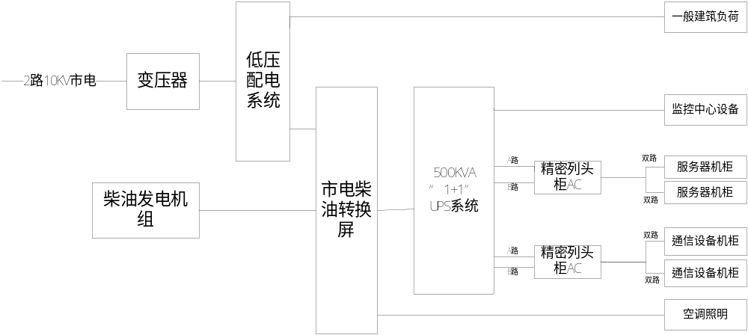

市电引入及高低压供配电系统
不间断电源系统和空调系统在正常运行状态下需要通过低压系统供电，本次为数据中心机房单独设置低压二次配电系统，由大楼或院内低压一次配电系统供电。由设置在大楼或院内的低压一次配电系统提供满足容量需求的供电端子，通过低压母线槽，引入数据中心电力室设置的低压二次配电系统。
低压二次配电系统设置输入柜、市电油机切换柜（ATS）、输出柜等。同时在电力室和机房配置供空调、照明单独使用的空调配电柜、照明配电箱。

设计原则
(1).通过采用新技术、优化设计方案，提高能源效率，降低建设成本及运营成本。力求打造一个布局合理、高可靠性、高可用性、高可管理性、高灵活与可扩展性、低成本、高效率的绿色节能数据中心供配电系统。
(2).为满足数据中心用电密度大，供电可靠性要求高的特征，变配电房的规划布置尽量靠近负荷中心，减小供电半径，有利于节能及节约投资；
(3).结合工艺及建筑的规划设置变配电房，变配电房的规划充分考虑“可靠性”、“经济性”、“可扩充性”、“便于管理维护”等原则。
(4).所有配电柜及相应的配电线路，均以用电峰值为其设计负荷。
(5).合理规划配电房，既提高设计机房的使用率，又充分考虑“可靠性”、“经济性”、“可扩充性”、“便于管理维护”的原则，使机房PUE值达到最优。
(6).供配电系统按《电子信息系统机房设计规范》GB50174－2008相关要求进行设计。
(7).发电机的基本容量包括：通信设备（不间断电源系统的供电）的基本容量、空调和制冷设备的基本容量、应急照明和消防负荷。
(8).供配电系统的设计考虑可在线进行扩容及维护。
A、供电高可靠性解决方案
采取以下措施防止供电系统的单点故障及保证供电的可靠性：
(1).由市电及发电机备用电源、不间断电源供电；
(2).发电机供油保证：在发电机房设置日用油箱，在园区内建设储油罐解决供油的措施。
B、经济性解决方案
(1).根据机房规划，合理配置用电设备；
(2).合理规划变配电房，根据机房的规划采用分区供电的方式，减少导体用量；
C、可扩充性解决方案
变配电房规划预留适当的位置，配电系统在有利于节能及布置的前提下，预留适当的容量，可在线扩容。
D、便于管理维护解决方案
(1).变配电房规划区域清晰，分区合理，电力线路的路由与通信线路路由分开敷设；
(2).采用电力监控系统，便于日常管理维护。

负荷需求计算
1、本期工程:
（1）本期工程低压主要负荷用电需求
  - 机柜设备用电需求
数据中心设备功耗:336kw，网络进线间设备功耗：24KW，监控室设备功耗：20kw；
  - 空调等用电需求
数据中心机房空调244KW, 网络进线间空调28KW，UPS电力室空调31KW；
  - 照明及舒适空调等设备等用电需求
照明及舒适空调等用电需求总计60KW；
  - 风机及其他设备需求
风机及其他用电需求总计60KW；
（2）负荷计算表
组别 名称 | 额定  功率 | 需要  系数 | 功率  因数 | 有功  功率 | 无功  功率 | 视在  功率
用电设备 | Pe(kW) | Kx | cosφ | Pjs(kW) | Qjs(kvar) | Sjs(kV.A)
数据中心设备 | 336.00 | 0.90 | 0.85 | 302.40 | 187.41 | 366.76
网络进线间设备 | 24.00 | 0.90 | 0.85 | 21.60 | 13.39 | 25.41
监控室设备功耗 | 20.00 | 0.90 | 0.85 | 18.00 | 11.16 | 21.18
UPS充电预留功率 | 100.00 | 0.90 | 0.85 | 90.00 | 55.78 | 105.88
数据中心机房空调 | 244.00 | 0.80 | 0.85 | 195.20 | 120.97 | 229.65
网络进线间空调 | 28.00 | 0.80 | 0.85 | 22.40 | 13.88 | 26.35
UPS电力室空调 | 31.00 | 0.80 | 0.85 | 24.80 | 15.37 | 29.18
照明及办公用电 | 60.00 | 0.70 | 0.85 | 42.00 | 26.03 | 49.41
风机及新风系统 | 10.00 | 0.80 | 0.85 | 8.00 | 26.03 | 9.41
其他及预留 | 50.00 | 0.80 | 0.85 | 40.00 | 4.96 | 47.06
合计 | 903.00 |  |  | 764.40 | 473.73 | 899.29
取有功同期系数Kp=0.9，无功同期系数Kq=0.95，并通过无功补偿措施提高功率因数到0.92，最终视在功率Sjs=726kVA。

市电引入方
根据负荷计算结果，本期工程建议引入市电容量1600KVA。工程从附近两个不同开闭所分别引入1路10kV外市电电源。

建设方案
（1）10KV配电系统设计方案及主要设备配置
本期工程10KV高压供电系统均采用单母线分段运行方式，中间设联络开关，平时两路电源同时分列运行，每路市电各负担50％的用电负荷，互为热备用，当其中一路市电故障或检修停电时，由另一路市电负担全部负荷。当两路市电均停电时，则由柴油发电机组保证通信及其他需保证负荷的供电。在柴油发电机组尚未启动之前，由蓄电池放电保证通信负荷的供电。。10KV配电设置数字式继电保护装置实现三相定时限过流保护及电流速断保护；零序保护；变压器10kV侧单相接地信号装置、温度保护及信号装置。高压开关的合、分闸及控制回路操作电源按DC220V设计。
（2）10KV/0.4KV配电系统设计方案及主要设备配置
根据工程用电需求，10kV变压器和变压器及配套低压设备紧邻UPS/高压直流室，最大化的减小低压供电半径，并根据区域负载用电需求，灵活合理配置变压器大小及低压供电系统。
本次工程配置800KVA变压器两台，两台变压器同时运行，各带50%负载，若一台变压器故障或检修期间，另一台变压器负担全部负载。

主要设备配置
序号 | 费用项目 | 单位设备主要规格 | 单位 | 数量
1 | 高低压及市电引入
1.1 | 高压配电设备 | 包括：进线柜、计量柜、PT柜、联络柜、隔离柜、馈线柜
1.1.1 | 高压配电柜 |  | 面 | 10
1.1.2 | 高压控制屏 |  | 面 | 2
1.2 | 低压配电设备
1.2.1 | 变压器 | 800KVA干式变压器 | 台 | 2
1.2.2 | 低压配电柜 | 包括：进线柜、无功补偿柜、馈线柜、联络柜、油机市电切换柜含防雷设备且参数按照防雷专业提供参数选型配置 | 面 | 13
1.3 | 市电引入
1.3.1 | 高压增容 | 暂定引入容量 | KVA | 1600
1.3.2 | 高压电缆引入 | 一路市电电缆估算2KM | 千米 | 4

柴油发电机系统

负荷需求计算
从2.3.2低压配电系统章节中的负荷计算表可知，本项目本期需要后备电源保障设备的额定负荷为813kW。柴油发电机组容量计算如下表：
名称  组别 | 额定  功率 | 输入  容量 | 需要  系数 | 功率  因数 | 功率因  数正切 | 有功  功率 | 无功  功率 | 视在  功率
用电设备 | Pe(kW) | S(kV.A) | Kx | cosφ | tgφ | Pjs(kW) | Qjs(kvar) | Sjs(kV.A)
数据中心设备 | 336.00 |  | 0.90 | 0.85 | 0.62 | 302.40 | 187.41 | 355.76
网络进线间设备 | 24.00 |  | 0.90 | 0.85 | 0.62 | 21.60 | 13.39 | 25.41
监控室设备功耗 | 20.00 |  | 0.90 | 0.85 | 0.62 | 18.00 | 11.16 | 21.18
UPS充电预留功率 | 100.00 |  | 0.90 | 0.85 | 0.62 | 90.00 | 55.78 | 105.88
数据中心机房空调 | 244.00 |  | 0.80 | 0.85 | 0.62 | 195.20 | 120.97 | 229.65
网络进线间空调 | 28.00 |  | 0.80 | 0.85 | 0.62 | 22.40 | 13.88 | 26.35
UPS电力室空调 | 31.00 |  | 0.80 | 0.85 | 0.62 | 24.80 | 15.37 | 29.18
应急照明 | 10.00 |  | 0.70 | 0.85 | 0.62 | 7.00 | 4.34 | 8.24
火灾报警系统及监控系统用电 | 20.00 |  | 0.80 | 0.85 | 0.62 | 16.00 | 9.92 | 18.82
合计 | 813.00 |  |  |  |  | 697.40 | 432.21 | 820.47
30~1600kW容量发电机组 |  | 800
本项目选用800KW的柴油发电机组。

建设方案
本项目建设1台备用功率800kW的柴油发电机组。根据项目规划建设情况，选择机组设置在楼内柴油机机房。机组具备相应的进排风降噪措施，有效降低发电机运行时所产生的环境噪音。其环境噪音最高限值按照国家《城市区域环境噪声标准》GB3096-93第2 类标准要求。消音环保效果应符合下表的要求（等效声级 Laeq:dB）。
类别 | 昼间 | 夜间
2 | 60 | 50
夜间突发的噪音，其最大值不准超过标准值15 dB，即65 dB。
根据《电子信息系统机房设计规范》GB 50174 B级机房标准要求，柴油发电机燃料存储量应满足柴油发电机运行24小时的需要。按照相关消防规定，柴油发电机机房内可配置1m3容量的日用燃油箱，800kW机组的耗油量约为220L/h,日用燃油箱储油量可满足约4.5小时。由于位置受限，无法设置外置地埋油罐。因此在柴油发电机房预留加油口以及相应供油系统，建设单位可与供油单位签订框架性协议，在启动油机后，由供油单位提供外置油源。
- 日用油箱设置带液位传感器的磁翻板柱液位测量装置，就地指示和远传 液位指示及高低油位报警信号至监控室；
- 燃油回油管路的连接不应造成油管中燃油出现冲击波;油箱内装的燃油容量应该保证每天的日常供应，油箱供油和回油区域应设有带孔隔板，以减少热交换;
- 柴油供应装置、供油泵、日用燃油箱及供回油管道必须有良好的防雷、防静电接地装置，接地电阻不得大于10Ω；
- 严禁在油箱、供油泵间附近堆放可燃、易燃物质，严禁在该区域内动火和抽烟。

主要设备配置
序号 | 费用项目 | 单位设备主要规格 | 单位 | 数量
1 | 室内柴油发电机组 | 备用功率800kW，含1m³日用燃油箱 | 台 | 1
2 | 自动供油系统 | 含油泵、管路等 | 套 | 1

UPS不间断电源系统

设计原则
本项目，力求打造一个技术先进、布局合理、高可靠性、高可用性、高可管理性、高灵活与可扩展性、低成本、高效率的现代化数据中心绿色不间断电源供电系统，能够为数据中心提供稳定的、安全可靠的不间断电源，系统可维修，并能随着业务不断深入发展的需求方便进行模块化建设、逐步拓展。
本项目不间断供电系统的供电范围：数据中心机房设备、网络进线间设备、监控系统设备等。

负荷需求计算
根据平面规划的方案，本项目数据中心机房、网络进线间、监控机房设备不间断供电需求如下表所示：
不间断电源供电负荷统计表
机房 | 机柜类型 | 数量 | 单机柜功率(KW) | 功率合计（KW）
数据中心机房 | AC配电柜 | 8 | 0 | 0
数据中心机房 | 服务器机柜 | 84 | 4 | 336
数据中心机房 | 小计1 | 92 |  | 336
网络进线间 | AC配电柜 | 1 | 0 | 0
网络进线间 | 运营商网络机柜 | 8 | 3 | 24
网络进线间 | 运营商ODF | 6 | 0 | 0
网络进线间 | 小计2 | 15 |  | 24
监控中心等其它 |  |  |  | 20
 | 总计 | 107 |  | 380

建设方案
- 系统结构
按照《电子信息系统机房设计规范》B级机房的标准，本项目不间断电源系统UPS设备配置采用N+1冗余方式。
- UPS配置
UPS容量计算方式：
UPS容量=总容量/85%（UPS安全带载率上限）/0.9（负载功率因数）
=380KW/85%/0.9
≈447KW/0.9
≈497KVA
根据以上计算结果：得出UPS主机N配置总容量≥497KVA。
考虑到设备的稳定性，本项目建设1套500KVA “1+1”UPS系统。
当市电质量较好时，UPS设备可工作在静态旁路上，采用市电直供的方式，降低UPS设备的运行损耗；当市电出现问题时，UPS设备自动切换为整流及逆变回路，保障负载不间断供电。
- 蓄电池配置
根据B级机房的标准，后备蓄电池组放电时间应不小于15分钟。
根据UPS电流公式：I=S*0.9/μU
其中：I为蓄电池的计算放电电流；S为UPS额定容量（单台500kVA）；μ为逆变器效率，为0.95；U为蓄电池放电时逆变器输入电压单体电压为1.85V时，本期采用40节12V电池，U约为480V。
经计算I约为981A。
根据蓄电池容量计算公式：
Q=KIT/η[1+α（t-25）]
其中：K为安全系数，取1.25；I为负荷电流，考虑负载率为80%，即785A；T为放电小时数，为0.25小时（15分钟）；t为最低环境温度，取15℃；η为放电容量系数，取0.45；α为电池温度系数，取0.01。
经计算Q约为757Ah，取800Ah，即单台UPS配置4组200Ah蓄电池组，2台UPS共配置8组200Ah蓄电池组。采用四层双列架式安装。
注：电池的具体型号选择与UPS设备品牌选型、电池品牌选型有密切关系，最终蓄电池组的配置应根据实际确定采购的UPS 主机品牌型号和蓄电池品牌型号确定。
- 精密列头柜
本次数据机房每1列机柜均设置1台列头柜安装位置，负责该列设备供电；网络进线间2列机柜设置1台列头柜安装位置，负责该2列设备供电。列头柜均采用双回路供电。输出分路均分在双回路，单个网络机柜的两路电源分别从同列的列头柜的A、B两路引接。
各列头柜均配置智能电表，具备计量各分路供电情况及能耗的功能，并可以通过标准通信接口，将数据输送至机房智能化系统，成为智能列头柜设备。
智能列头柜所能提供的信息至少包括以下内容：
- 主进回路部分的监控和显示参数需至少包括：三相电压，三相电流，三相额定电流、电流百分比、频率，功率因数、电能、电压谐波、电流谐波、有功功率、视在功率、中线电流、开关状态等。
- 支路监控和显示参数至少包括：各支路电流、额定电流、电流百分比、电能、谐波含量百分比、开关状态、有功功率、视在功率，功率因数等。
- 精度等级：电压、电流1级，功率、电能2级；

主要设备配置
序号 | 费用项目 | 单位设备主要规格 | 单位 | 数量
1 | UPS系统 | 500kVA | 台 | 2
2 | 蓄电池组 | 每组40只12V 200Ah蓄电池组 | 组 | 8
3 | UPS系统输入配电柜 |  | 台 | 4
4 | UPS系统输出配电柜 |  | 台 | 5
5 | 精密AC列头柜 |  | 台 | 9
6 | 电缆 |  | 批 | 1

接地及防雷系统

设计原则
1、机房防雷和接地的基本要求
应满足人身安全及电子信息系统正常运行的要求，应符合《电子信息机房设计规范》GB50174-2008、《通信局（站）防雷与接地设计规范》YD5098-2005、《建筑物防雷设计规范》GB50057-2010和《建筑物电子信息系统防雷技术规范》GB50343-2012的有关规定。
2、接地系统的方式
本项目采用联合接地法，计算机专用地（逻辑地）、直流地、屏蔽接地、交流工作接地、安全保护共用接地装置。
室外新作接地体，引至低压电力室新作综合接地排。各机房室内设置机房内综合接地排，引至低压电力室内新作综合接地排。数据中心内采用M型接地方式，设置等电位联接网格(用于机房内设备就近接地)，网格四周设置等电位连接带，并应通过等电位联结导体将等电位联结带就近与接地汇流排、各类金属管道、金属线槽、建筑物金属结构等进行连接。每台设备（机柜、配电设备、走线架等）应就近与等电位联结网格连接。
防静电地板施工时要求安装静电泄漏系统。机房防静电活动地板下面的四周设置防静电均压环，机房内防静电活动地板下应设置防静电泄流铜网，均需与安全保护接地汇流排多点良好连接，通过静电泄漏干线和机房安全保护地的接地端子封在一起，将静电泄漏掉。
要求施工完毕后接地电阻应小于1Ω，零地电压小于1V，机房内绝缘体的静电电位不应大于1KV。

接地系统的施工要求
- 接地母线的表面应完整，无明显损伤和残余焊剂渣，铜带母线光滑无毛刺，绝缘层不得有老化、龟裂现象。
- 接地装置焊接应牢固，并应采取防腐措施。
- 等电位联接金属带可采用焊接、熔接或压接。金属带安装应平整、连接牢固，焊接处应进行防腐处理。
- 等电位联结带、接地线和等电位联结导体的材料和最小截面积符合设计及规范要求。
- 接地线不得有机械损伤；穿越墙壁、楼板时应加装保护套管；在有化学腐蚀的位置应采取防腐措施；在跨越建筑物伸缩缝、沉降缝处，应弯成弧状，弧长宜为缝宽的1.5倍。
- 接地端子应做明显标记，接地线应沿长度方向用油漆刷成黄绿相间的条纹进行标记。
- 接地线的敷设应平直、整齐。转弯时，弯曲半径应符合规定。接地线的连接宜采用焊接，焊接应牢固、无虚焊，并应进行防腐处理。
- 接地电阻测试结果符合相关规范要求。
- 铜箔规格不小于100*0.3mm；编制铜带规格不小于25mm2；水平接地汇集线（铜排或热镀锌扁钢）规格不小于160mm2，预留接地孔（一般直径不小于8mm）；接地电缆规格符合规范要求。
- 每个机柜的接地线长度小于10米。

主要设备配置
序号 | 费用项目 | 单位设备主要规格 | 单位 | 数量
1 | 防雷接地系统 | 接地铜排、接地线 | 平方米 | 892

照明系统
（1）照明方式：本期工程照明为正常照明、混合照明和局部照明相结合的方式。
（2）照明种类：公共走道和楼梯照明分为正常照明、应急照明和应急疏散指示。机房、设备用房照明分为正常照明、应急照明两种，其余一般性用房设正常照明。
（3）应急照明:高低压变配电室、柴油发电机房、监控室等的全部照明；走道设置应急照明并兼做备用照明用；在各层的疏散通道、疏散楼梯内设置疏散指示灯；在安全区及出入口处，设置安全口标志灯。应急照明采用照明灯具内加装逆变器的分散供电方式（放电时间不少于90min）。
（4）照明控制方式：公共走廊、工艺机房、高低压变配电室、电力电池室等采用分散控制，走廊采用声光控暗装开关控制。
（5）管线敷设:照明、插座分别由不同的支路供电，照明为单相二线， 除应急照明配电箱出线采用（NH）BV-2X2.5 mm2 SC16外，其他均为（ZR）BV-2X2.5mm2 SC16；插座为单相三线，除应急照明配电箱出线采用（NH）BV-3X4mm2 SC20外，其他均为（ZR）BV-3X4mm2 SC20，所有插座回路、电开水器回路、室外照明灯具低于2.4m的回路均设剩余电流断路器保护。灯具安装高度低于2.4m时，需增加一根PE线。

暖通
本期工程暖通设计范围包括数据机房空调通风，办公区域空调设计，设备用房区域的通风系统设计。

空调系统

设计参数
1、室外气象参数
室外计算参数按《民用建筑供暖通风与空气调节设计规范》提供的西安市标准气象参数选用，主要数据参照下表：
表2.4.-1室外气象参数表
夏季室外大气压力 | 95980Pa
夏季空气调节室外计算干球温度 | 35.0 ℃
夏季空气调节室外计算湿球温度 | 25.8℃
夏季通风室外计算温度 | 30.6℃
夏季通风室外计算相对湿度 | 58%
冬季采暖室外计算干球温度 | -3.4℃
冬季通风室外计算温度 | -0.1℃
冬季空调室外计算温度 | -5.7℃
冬季空调室外计算相对湿度 | 66%
2、 室内设计参数
（1）机房室内环境参数
机房室内环境参数按《中国电信IDC机房设计规范（暂行）》DXJS1029-2011确定，见表2.4-2。支持区需要设置空调时室内环境参照C级机房标准。
表2.4-2 机房室内设计参数表
房间名称 |  | 温度（℃） | 相对湿度（%） | 洁净度
主机房区 | A级 | 18~25 | 40~70 | 每升空气中≥ 0.5μ m的尘粒数≤ 18000 粒
主机房区 | B级 | 18~26 | 40~70 | 每升空气中≥ 0.5μ m的尘粒数≤ 18000 粒
主机房区 | C级 | 18~28 | 40~70 | 每升空气中≥ 0.5μ m的尘粒数≤ 18000 粒
主机房宜维持正压。主机房与其它房间、走廊间的压差不宜小于4.9Pa，与室外静压差不宜小于10Pa。
（2）舒适性空调室内设计参数
表2.4-3舒适性空调室内设计参数表
房间名称 | 采暖 | 平时通风 |  | 空气调节 |  |  |  |  |  | 应急排风
房间名称 | 冬季 | 进风 | 排风 | 夏 季 |  | 冬 季 |  | 新风量 | 噪声 | 事故/清空
房间名称 | t（℃） | 次/h | 次/h | t（℃） | Φ（%） | t（℃） | Φ（%） | m3/h•人 | dB（A） | 次/h
变配电室 | -- | 2 | 3 | -- | -- | -- | -- | -- | 65 | 12
卫生间 | 16 | -- | 10 | -- | -- | 16 | -- | -- | 45 | --
洽谈会商室 | 20 | -- | -- | 25 | 40~65 | 20 | 30~60 | 30 | 45 | --
值班室 | 18 | -- | -- | 25 | 40~65 | 18 | 30~60 | 30 | 45 | --
办公区 | 20 | -- | -- | 25 | 40~65 | 20 | 30~60 | 30 | 45 | --

负荷需求计算
1、机房区空调负荷
主机房冷负荷分为两部分，一部分Q1是通信设备（服务器）散热带来的冷负荷，第二部分Q2为建筑围护结构传热、通过外窗进入的太阳辐射热、人体及照明的散热、新风引入等。
Qt=Q1+Q2
其中，Qt----空调计算冷负荷（KW）
Q1----设备散热量（KW）（按机柜功耗100%转化为热能估算）
Q2----建筑围护结构的传热、外窗太阳辐射、人员及照明、新风引入等因素引起的冷负荷（KW），可按150W/m2的负荷指标估算。
表2.4-4：主机房冷负荷估算
机房名称 | 机柜功耗(KW) | 面积（m2） | 冷负荷（kW）
数据中心机房 | 336 | 250 | 375.3
UPS电力室 | 77 | 140 | 93
网络进线间 | 24 | 40 | 30
表2.4-5：主机房主要设备表
机房名称 | 空调制冷量（KW） | 单位 | 数量 | 备注
数据中心机房 | 100 | 台 | 5 | 4用1备
UPS电力室 | 50 | 台 | 2 | 1用1备
网络进线间 | 40 | 台 | 2 | 1用1备

建设方案
1、基本方案
本项目以机房空调为主，机房等级为B级。主设备发热密度为4kW/架，属高密度机架。
为有效提高制冷系统效率，项目选用风冷机房专用空调。
办公区域采用舒适性空调。
2、安全及备份
本项目机房等级为B级，参照相关规范的安全性要求和实际情况需要，采取保障措施如下：
机房空调按N+1备份原则设置，确保任意一台设备故障时，其余设备能满足100%的空调负荷。
3、空调节能措施
（1）气流组织优化
本项目主机房采用地板下送风，同时数据机架采用面对面的排列方式，形成冷通道及热通道：采用封闭冷通道技术隔绝冷热气流。冷热气流隔离可避免冷热气流混合产生的能力损失、减少空调负荷，同时提高回风温度、提高空调换热效率。
本项目中因考虑电力室蓄电池、UPS设备的发热量和对环境要求差异，电力室采用空调机组两侧对吹、风管上送风自然回风的气流组织形式。将UPS就近空调布置、蓄电池组远离空调布置，避免UPS排风对蓄电池造成的影响，并有利于UPS排热的直接回风。
（2）选用高效能的EC风机
机房专用空调风机全年365天24小时持续运转，耗电量虽然不如压缩机多，但也相当可观。选用EC风机技术，节能可靠。
（3）变频技术
本工程采用变频技术控制主机、水泵的运行，能够有效提高机组的部分负荷下的运行效率，节省能源。

主要设备配置
序号 | 费用项目 | 单位设备主要规格 | 单位 | 数量
1 | 空调 | 100KW，4用1备 | 台 | 5
2 | 空调 | 50KW，1用1备 | 台 | 2
3 | 空调 | 40KW，1用1备 | 台 | 2

新风及排烟系统

建设方案
- 油机房设机械排风，自然补风的通风系统，换气次数为3次/小时。
- 电池室设机械通风系统，换气次数为3次/小时。
- 水泵房设机械送排风系统,换气次数为6次/小时。
- 设气体灭火系统，且无可开启外窗的通信机房，设机械排风系统，排风量按机房换气次数5次/小时计算。

主要设备配置
序号 | 费用项目 | 单位设备主要规格 | 单位 | 数量
1 | 风机 |  | 台 | 5

给排水

设计范围
本工程红线以内的，室内外给排水、消防设计。

室内给排水
- 室内给水设计：
公共卫生间生活用水均由市政自来水管网直接供给。
- 室内排水设计：
本建筑排水主要为生活污水，设伸顶通气立管。
- 管材：
给水管道立管采用钢衬塑管，丝接；连接卫生器具的支管采用PPR管，热熔连接。污水管采用UPVC隔音空壁排水塑料管,粘接。
- 节约用水措施
用水量计算均按国家用水量标准。选用节水型的卫生器具，如大便器选用带延时自闭冲洗阀的大便器。

室外给排水
- 给水:
由市政自来水管网引入DN50 管道，在入口处设带止回阀水表，直接供本建筑室内生活用水，室外给水管道材料均为PVC-U给水管，承插橡胶圈接口。
- 污水及雨水:
室内生活污水汇集后，经化粪池处理排至市政污水管，污水管材料采用轻型钢筋混凝土管,石棉水泥接口,180度带形基础.雨、污水检查井为钢筋混凝土检查井。
- 管道敷设：
室外给、排水管道均直埋敷设。

消防
根据建筑设计防火规范要求，单层大数据机房消防设计内容为气体灭火系统及手提式灭火器设置。

气体灭火系统

设计原则
本项目为新建机房工程，机房内灭火不得采用水灭火系统，应采用气体灭火系统。气体消防工程共划分为一个独立的系统，保护数据中心机房及UPS电力电池室，高低压配电室、柴油发电机房。系统采用组合分配全淹没式灭火方式。

设计技术参数
设计浓度 | 最低环境温度 | 喷放时间 | 充装率
8%—10% | 20℃ | ≤10s | 0.85kg/L

系统组成
七氟丙烷灭火系统主要由灭火剂储瓶、瓶头阀、单向阀、压力表、启动装置、高压软管、钢瓶架、汇集管、安全阀、选择阀、压力反馈装置及管网和喷头组成。

控制方式及工作原理
气体灭火系统的控制，要求同时具有气动启动、电气手动启动及应急机械手动启动三种方式。

安全要求
防护区内应设火灾声报警器，必要时，可增设光报警器。防护区的入口才处应设光报警器，报警时间不宜小于灭火过程所需的时间，并应能手动切除报警信号。
防护区入口处设灭火系统防护标志和喷放指示灯。

施工要求：
- 公称直径大于或等于50mm的主干管道，垂直方向和水平方向至少应各安装一个防晃支架。当穿过建筑物楼层时，每层应设一个防晃支架。当水平管道改变方向时，应设防晃支架。
支、吊架之间的最大间距：
管道公称通径(mm) | 20 | 25 | 32 | 40 | 50 | 65 | 80 | 100 | 125
最大间距(m) | 1.8 | 2.1 | 2.4 | 2.7 | 3.4 | 3.5 | 3.7 | 4.3 | 4.7
- 管道采用符合现行国家标准GB3639《冷拨或冷轧精密无缝钢管》,GB8162《结构用无缝钢管》，GB8163《输送流体无缝钢管》中规定的任一种无缝钢管，并应内外镀锌。公称直径等于或小于80mm的管道，宜采用螺纹连接，公称直径大于80mm的管道。宜采用法兰连接。
- 安装分为七氟丙烷气体灭火系统主设备和喷嘴管路系统，根据设计图纸及现场情况进行。主设备系统的安装由设备生产厂家负责指导安装。
- 喷嘴管路系统在现场安装采用螺纹连接，管材采用20#冷拔无缝钢管，应符合GB8163的要求，无缝钢管必须内外镀锌。管道安装后应进行水压（气压）强度实验，水压强度试验压力为系统组件设计工作压力的1.5倍,气压强度试验的试验压力为水压强度试验压力的0.8倍。进行管道强度试验时，应将压力升至试验压力后保压5min，检查管道各连接处应无明显滴漏，目测管道应无变形。
- 分布管系的水平定向敷设坡度取顺向1-3/1000。
- 管道系统安装完结后，应进行气密性试验，试验介质为氮气或压缩空气，试验压力为水压强度试验压力的2/3。在无气源补充的条件下，持续3分钟，压力下降不得超过试验压力的10%。
- 气密性试验前，用氮气或压缩空气对管道系统进行吹扫，管道末端的气体流速不应小于20m/s，吹除管道中的灰渣，保证管道的畅通性。
- 灭火剂输送管道的外表面应涂红色油漆，每个防护区的色环宽度应一致，间距应均匀。

在本建筑出口处及走道设置手提式灭火器。

火灾自动告警系统

设计原则
（1）防火类别:本期工程为一类防火建筑。火灾自动报警系统的保护等级按二级设置。
（2）系统组成：火灾自动报警系统；消防联动控制系统；火灾应急广播系统；消防直通对讲电话系统；应急照明控制系统。
（3）消防室：
本工程消防室与监控室公用，消防室的报警控制设备由火灾报警控制主机、联动控制台、CRT显示器、打印机、应急广播设备、消防直通对讲电话设备和电源设备等组成。
消防室可接收感烟、感温探测器的火灾报警信号、手动报警按钮、消火栓按钮等设备的动作信号。
监控室可联动控制所有与消防有关的设备。

火灾自动报警系统设计
- 火灾自动报警系统：
本期工程采用集中报警控制系统。消防自动报警系统按两总线环路设计，任一点断线不应影响系统报警。
探测器：发电机房设置感温探测器，气体灭火区域设置感烟、感温探测器，一般场所设置感烟探测器。电缆桥架上设缆式感温探测器。
在适当位置设手动报警按钮及消防对讲电话插孔。
在走道侧，设置火灾声光报警显示装置。
- 火灾应急广播系统：
在监控室设置火灾应急广播（与音响广播合用）机柜，机组采用定压式输出。火灾应急自动或手动进行火灾广播，及时指挥、疏导人员撤离火灾现场。
- 消防直通对讲电话系统：
在监控室内设置消防直通对讲电话总机，在手动报警按钮处设置消防直通对讲电话插孔外，在变配电室、备用发电机房等处设置消防直通对讲电话分机，专用对讲电话分机底距地1.4m。在监控室内设置直接报警的外线电话。

弱电

综合布线系统

机房分布
本项目机房包含：UPS电力电池室、网络进线间、服务器机房、服务器机房。
网络进线间：本区域分为两部分。设置6台600*600*2200mm网络机柜作为运营商设备机柜使用；8台600mm*1200mm* 2200mm服务器机柜作为服务器机房的接入区使用（具体布局详见平面图）。
服务器机房：服务器机房共布置84个600mm*1200mm*2200mm服务器机柜,8个600mm*1200mm*2200mm布线列头柜，8个600mm*1200mm*2200mm电源列头柜（具体布局详见平面图）。

桥架及走线架设计
各机房内部走线架部署规格如下：
布置200*100弱电金属桥架，用于动环监控、视频监控、门禁等系统以及服务器机房、网络进线间、监控中心等区域的主干线缆通道。
网络进线间、服务器机房：采用网格式走线架（双层），规格：600mmx105mm。走线方式：上走线。双层光纤槽道（下层），规格：240mmx100mm。
UPS电力电池室采用800mm双层铝合金爬梯式走线架上层与服务器机房网格式走线架（上层）联通，详见平面图。
服务器机房内走线架具体布局根据机电专业最终确定的平面布局进行调整。

主机房区布线设计
主机房区由于其建设要求的特性，采用竖向双路由的设计理念。实现自布线列头柜至接入机房主备用双路由结构。
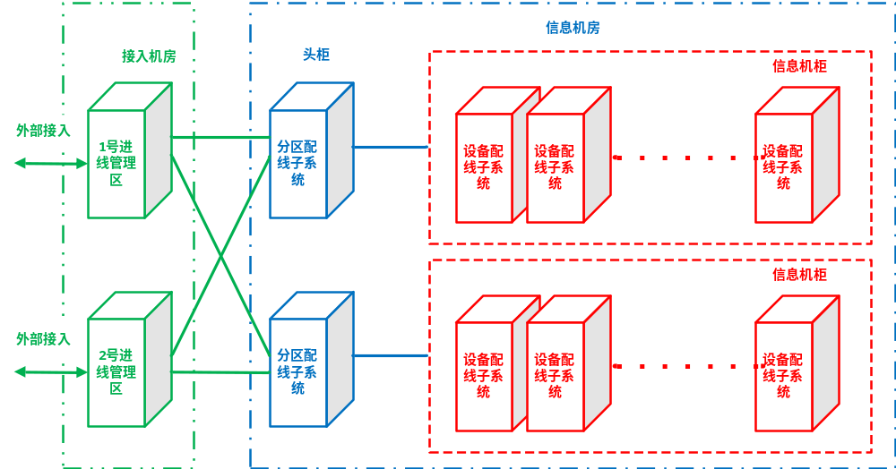
基于上述设计理念，主机房区布线详细设计如下：
由位于网络进线间内的核心管理柜，分别布放2*24*UTPcat6、2*24芯万兆多模光缆至服务器机房每列配线列头柜内，端接于各列配线列头柜内配线管理模块上（光纤配线架或数据配线架）。
各列布线列头柜至本列服务器机柜，分别布放8*UTPcat6、8芯万兆多模光缆。各服务器机柜内配1个48口数据配线架及1个48口光纤配线架。各列布线列头柜内布置2个48口LC双工机架式光纤配线箱，2个1U理线器及1个96口数据配线架。

网络进线间布线设计
网络进线间作为本项目的核心汇聚点，功能分区主要有两部分：运营商布线管理区和主机房核心管理区。核心管理区至服务器机房布放（详见平面图）384*UTPcat6、16*24芯万兆多模光缆。运营商商布线柜及设备柜在施工图阶段进行详细设计。
在核心管理区所有服务器机柜内配置1个96口机架式光纤配线架，1个96口数据配线架，2个1U理线器。作为后期本核心管理区结构化布线的核心管理节点。

非机房区布线设计
监控室、办公室双口信息插座要求上桌面，UPS电力电池室、高压配电室、低压配电室、服务器机房、网络进线间、柴油发电机房、空调间、消防控制室、钢瓶间等位置均布置数据端口，传输介质采用UTPcat6。信息点墙面暗装。

机房基础设施综合运维管理平台（DCIM）

项目需求分析
DCIM系统建设，工作内容如下：
集成动环监控系统，进行动环数据采集；
集成能源与热场管理系统（数据来源于动环系统），对热场及能源进行管控；
增加资源管理功能；
对接门禁、视频系统；
建设统一管理DCIM平台

项目建设目标
系统的建设目标是：实现对数据中心设备管理和运营维护实现统一、完善和主动的流程化运维，规范化服务和集中化管理，全面提高技术保障水平。在数据中心的监控和运维管理工作中，必须达到以下几个方面：
1. 数据中心监控一体化
所有应用系统是一个整体,每个系统是其中的一部分,整个系统使用通用技术制定信息标准以及各系统之间的接口标准；对于关键应用，采用高可靠性工控设备来设计，对于关键数据，采用集群技术、恢复技术。所有系统、设备、材料等都选用主流的，稳定的产品；所选用的设备具有智能化，可管理的功能，同时采用先进的管理监控系统设备及软件，实现先进的集中管理监控，实时监控、监测机房的运行状况，具备电话、短信报警（采用东航短信网关进行短信报警），实时事件记录功能，为机房安全、可靠的运行提供最有力的保障。
2. 数据中心设备管理规范化
所有进入数据中心的设备，拥有完整的管理、维护、资产、基础配置登记，所有数据中心设备使用者和资产管理者可以随时查阅其设备的管理维护基本信息。
3. 数据中心配置管理精细化
实现数据中心各区域的机位、供电、配线架、交换机端口等资源的精细化管理，对每台设备的物理位置、基础物理环境、配线信息实现配置信息的精细化记录。为数据中心设备的维护、数据中心整体使用成本计算提供基础数据。
4. 数据中心容量控制规范化
根据数据中心区域配置情况及数据中心设备的基本放置情况，实现数据中心基础环境资源池梳理，达到数据中心服务目录化、标准化的管理要求。
在实现数据中心配置管理精细化的基础上，对数据中心各个区域的基础资源实现容量信息的标准化管理。数据中心管理者必须实时掌握数据中心内基础资源使用率。预先准备紧缺资源，更好满足IT运维服务要求。
5. 数据中心运维作业标准化
通过运维系统的值班、交接班、文档管理等功能，规范机房的运维管理流程，，实现流程文档表单化，提高作业流程效率。

逻辑功能设计
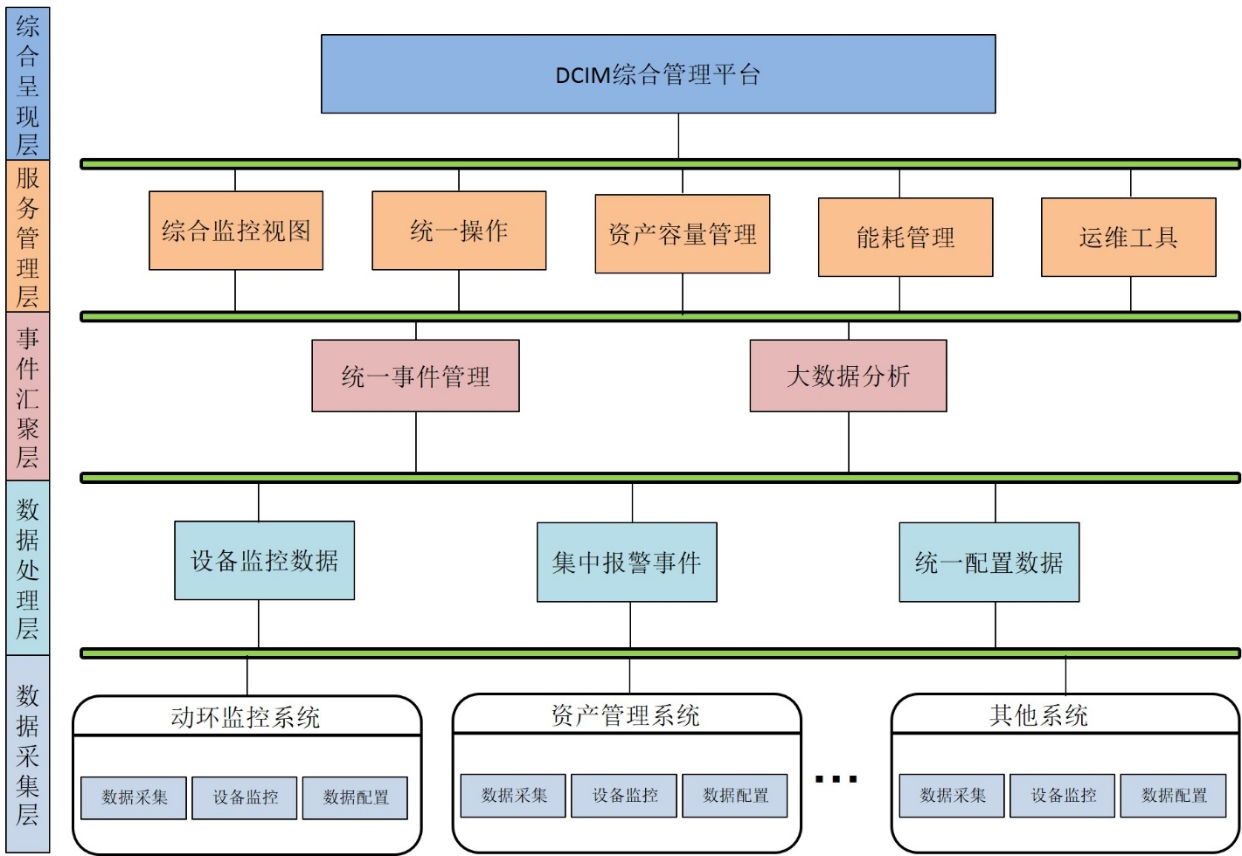
以管理系统功能定义，系统平台分为五个层次：数据采集层、数据处理层、事件汇聚层（大数据分析）、服务管理层和综合呈现层。如图所示：
数据采集层：采集层是DCIM管理对象的集合，是平台管理基础设施架构，如动力系统、环境系统、配线系统、安防系统等，包含所有相关的管理对象。系统支持各种标准接口采集手段，符合行业标准，能够采用多种方式实现不同子系统、不同设备厂商产品的信息接入及功能集成，如采用OPC、SDK、Webservice、SNMP、Socket等多种方式。具备持续接入和扩展能力，为后期扩容提供必要条件。
数据处理层：依据采集层提供接口，可实现对管理对象数据进行采集，根据平台需要将各数据进行进行处理。包含设备运行关键参数、设备性能、资产信息（自动采集或手工录入），提供标准化数据。
事件汇聚（大数据分析）层：通过大数据数据处理，将多来源事件数据做标准化处理，集中至统一平台下。操作人员可集中对事件进行统一操作。接收到从信息汇聚层采集到的原始信息后，再通过调用业务管理模型，实现对采集到的原始信息的关联、故障根源分析、数据比对和运行趋势判断，并将分析的结果传送给实时监控系统。
服务管理层：供各种管理数据的处理逻辑和策略。依据时间汇聚层数据分析结果，进行监控管理、事件操作、系统联动以及对系统能耗控制、容量管理。制定标准化策略，作为运维人员日常运维依据及规范，遵循ITIL标准。
综合呈现层：提供处理后数据的最终呈现，作为管理人员管理界面以及机房参观界面。提供PC端操作、大屏数据展示、APP端移动操作等，也是人员权限管理及信息录入和更改接口。

物理架构部署
本架构设计为四层架构，不仅增加了部署的灵活性，也增强了系统的性能增长的扩展性及稳定性。针对管理设备种类多、功能不同特点，底层数据采集采用多设备分系统管理方式，通过嵌入式服务器、服务器等不同设备进行数据采集。这样部署的优势是避免了单台设备处理大量数据性能不足的情况，也避免了单设备处理多系统任务造成单一节点故障造成多系统数据丢失情况的发生。合理分担了硬件资源占用，提高整体系统性能。
各自系统独立采集的方式，即可以解决资源也为后期扩展提供了灵活机制，随着数据中心的陆续投产，随时都有增加管理模块的需求，在不影响原系统的情况下，可以通过增加响应功能硬件实现新增设备数据的快速接入，无需更换现有DCIM系统平台。
作为保障数据中心稳定运行的系统，本系统部署架构描述如下：
(1) 采用分布式模块化的方式，可分区域采集处理数据，不因某区域单点的设备、系统故障而影响系统其他部分的运行；系统核心部分可采用冗余热备的方式构建，最大化保障管理不中断；
(2) 在集中管理设备上采用高稳定性的服务器设备；
(3) 关键设备采用集群管理机制确保系统7*24小时稳定运行；

基础设施监控系统

集成动环监控管理系统
动环监控服务器具有独立的运行能力，具备数据采集、数据处理、数据存储、协议转换、联动控制、报警管理等功能，并支持远程访问。
可为系统管理人员提供远程设置、远程监控、远程维护及远程报警等专业管理功能。
网络中断时仍可独立运行、存储数据及联动控制。动环监控服务器将采集的数据和处理后的结果、报警信息等上传至集中监控层。

能效管理子系统
热场管理
由于机房内配套有大量的服务器机柜，满载的服务器机柜会产生大量的热量，这部分热量往往在监控中会被忽略，同时也会由于空调冷量没有得到有效利用造成用电成本的增加。设计根据不同密度的机柜机房实现机柜级的温度监测，并形成3D温度云图，一旦发现异常立即启动报警。
实现方式
温度传感器的配置原则是机柜前门0.6M、1.2M、后门1.8M处各安装1各温度探头；通过温度传感器的RS485智能接口和通讯协议将信号接入服务器。
实现功能
实时监测机房区域内的温度值，同时支持与其它子系统的联动控制，如当温度过高时自动联动启动空调进行制冷。

PUE展示
PUE（电源使用效率)值已成为国际上比较通行的数据中心电力使用效率的衡量指标。PUE值是指数据中心消耗的所有能源与IT负载消耗的能源之比。PUE值越接近于1，表示一个数据中心的绿色化程度越高。PUE是衡量一个机房是否节能的关键指标之一。
实时PUE
通过对供配电系统的监控，可以计算出当前机房的PUE。
历史PUE查询
PUE会存储到系统数据库内，方便用户随时检索以往任何时间点的PUE值，方便用户把历史PUE和当前实时PUE进行对比，可以了解机房电源能效比的变化。

能耗分析及统计
能耗分析及统计数据来自与机房的UPS、UPS配电柜、市电输入柜、精密配电柜、发电机等配电设备，通过能耗管理模块就可以实时显示每个耗电系统（精密空调、冷水机组、照明、IT系统等）当前的耗电情况，实时监测数据中心总能耗、IT设备能耗、空调设备能耗、电度数值、电费数值、温室气体排放情况等。
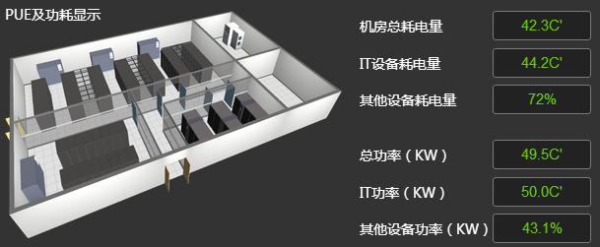

资产管理子系统

资产管理子系统硬件要求
采用有线标签管理设备对资产进行管理，采用标签绑定采集条方式实现设备一对一高效管理，每台设备通过标签连接到机柜资产信息采集条， 100%准确率管理，是综合考虑成本及管理手段的一种管理方式。
资产属性由用户资产管理系统Oracle ERP导入，同时用户可自定义资产属性。

资产管理主要功能
资产台账管理
IT设备基本信息管理：单台设备的基本信息包括设备名称、固定资产号、供应商、供应商电话、保修到期时间、技术状况、设备位置、资产类型、IP地址，购买日期，设备所使用的操作系统，供应商信息等，要便于管理员编辑查询；能够对物理资产信息按照需求字段进行导出或导入。
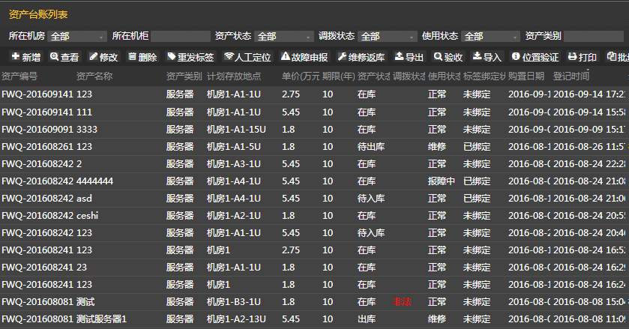

设备出入管理
管理员可以根据设备出入机房门的动作，在系统中录入相应信息，可以在数据模型基础上完成规划合理性的检验，从而达到资产配置的最优化。
上下架位置管理
上、下架作业：管理员能在系统中记录和编辑IT设备目前是上架状态还是下架状态。
位置管理：管理员能在系统中记录和编辑设备的位置信息，可以精确到机柜内设备所在位置的预设和管理，自动记录资产移入移出机柜的情况，对异常的资产进出机柜进行报警。
设备检索
系统可根据设备类型、设备名称、负责人、设备位置等多种关键字对机房内固定资产进行检索，快速确定资产位置，方便管理。
盘点管理
采用手持终端进行机房定期盘点，手持终端扫描每个设备时，能够通过手持设备内置数据库，调出设备的资产信息库，供管理人员进行处理，查看信息是否符合。
报表管理
根据机房资产类型、位置、负责人、折旧等多方面，自动生产各类报表，便于规划设计和部署，可以按照历史日期查询变更历史记录，并生产对应的历史记录报表。报表格式包括Word、Excel、PDF、HTML等，显示方式包括曲线图、饼图和柱状图。

容量管理子系统

容量建模
建模功能：按照区域、楼宇、楼层、机房、列、机柜的逻辑建立模型，可对里面的对象进行编辑、删除、新增等操作和设定对象的各属性；
界面展示：可进行树形和汇总展示，树形展示是按照区域、楼宇、楼层、机房、列、机柜的分层逻辑展示各级对象的各容量属性，汇总展示提供各专业容量使用状态的汇总和展示；
数据填充：将监控系统采集到的功率、冷量等填充到建好的容量模型中，并与人工设定的额定值进行计算，将结果记录并显示到界面中；
容量告警：对于达到或超出额定值的情况下，发出容量告警给设定的接收人员。
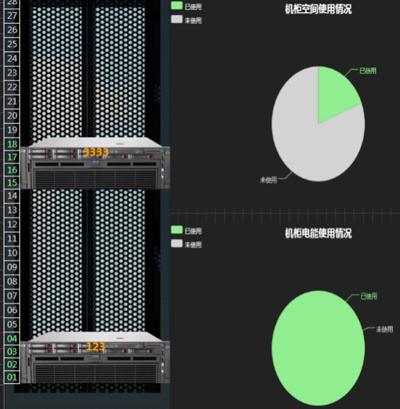
二维管理效果
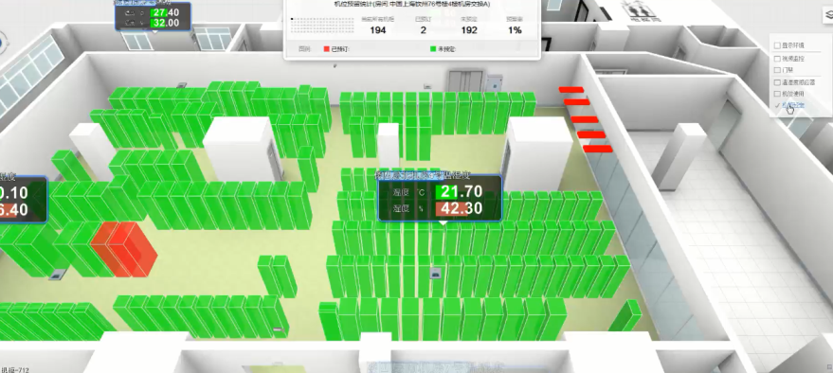
三维管理效果

空间管理
空间管理主要是为有效利用空间、节省成本，方便人员可以对机房内的空间在系统上有直观的查看和管理方式。
空间作为一个比较抽象的模块，对他进行管理，就涉及到空间内存放的物理设备进行管理，主要是对机房中存放的机柜，机柜中存放的设备进行操作。主要特点有：
- 可以增加一个机房，附上机房实际的参照图，方便机房中摆放设备。
- 可以直接利用拖拽的方式存放机柜在机房中，存放设备在机柜中。
- 可以对机房和机柜的详情做修改
- 可以更改或者删除机房中机柜、更改或者移除机柜中的设备等操作。

资源预分配管理
- 项目信息管理：实现对工程项目信息的管理，包括项目的增加、删除、修改和查询，并需要设定项目责任人、项目名称等信息
- 机房预占管理：实现对空闲机房空间的预占管理，包括机房空间的预占、删除、修订和查询，并与已设定的项目信息相关联
- 机柜预占管理：实现对空闲机柜空间的预占管理，包括机房空间的预占、删除、修订和查询，并与已设定的项目信息相关联
- 设备匹配位置管理：根据设定的设备各属性，搜索并定位可用的机位或列表并可进行预占，若可用位置多个则提供单选框供用户选择，操作可连续进行以提高效率，并可提供优先搜索算法以使同一项目的设备临近存放。

统计报表
- 容量统计：根据用户选定的范围、专业、时间段等内容给出统计信息
- 容量优化管理：根据各专业的容量剩余状况，给出容量瓶颈和数据及扩容建议；
- 报表功能：根据用户设定的范围、专业、时间段等内容生成统计报表并通过邮件方式发送给指定用户，报表格式包括Word、Excel、PDF、HTML等，展示方式包括曲线图、饼图和柱状图。

趋势分析
- 历史数据管理：提供历史容量数据的展示、导出，以供分析；
- 趋势分析：根据已有的容量数据，给出增长趋势预判，供扩容和调整参考。

配线管理子系统
机房设备一般分为系统支持类、主机类、服务器类、存储类、网络类和其他类设备，各网络设备间通过大量多种类线缆连接。机房建设时需对线缆标识做统一规划，便于后期维护管理以及调整和新增。系统支持类设备主要由电力设备、暖通系统，包含UPS主机、PDU、各传输链路、制冷管道等构成。设备标识写清名称+数字，线缆标识标注供电设备到末端设备名称。设备上粘贴主机标识，内容包含主机名称、功能、属性信息、备件等内容口。规范有序的设备命名和线序管理规则有利于故障的快速发现和排除，减小故障恢复时间，降低人为的系统性操作风险。
随着科技的不断发展和机房后期设备标识的动态维护，对资源标识承载的内容的要求越来越高，动态时效越来越高。传统标签，由于尺寸限制，无法标识大量原始数据，不能实现对资产状况的动态跟踪。针对建设智能化标识管理系统。
数据中心的每条电缆、配线设备、敷设管线、管道、设备等组成部分均应给定唯一的标识符，标识符采用相同数量的字母和数字等表明，按照一定的模式和规则来进行，标签打印条形码和二维码，可通过手持设备进行扫描读取。
数据中心的机房标识系统应该包括以下部分：标识打印设备、线缆标识、管道标识、设备管理标识、系统管理软件。
系统需开放配线管理配置界面，用于手工录入配线属性。

流程管理子系统
DCIM运维管理子系统是基于ITIL3流程，针对数据中心行业运维的特殊性，进行针对性开发的功能模块。通过运维管理模块，可规范机房管理人员日常值班制度、交接班制度、警情处理流程、日常维护流程等，可有效提供人员管理工作效率，降低工作量。

工单管理
对机房内出现的资产报修或维护请求，由发现人提出申请，运维中心按照申请内容进行处理，处理完成后完结该申请，并由提出人（业务部门）做出评价。

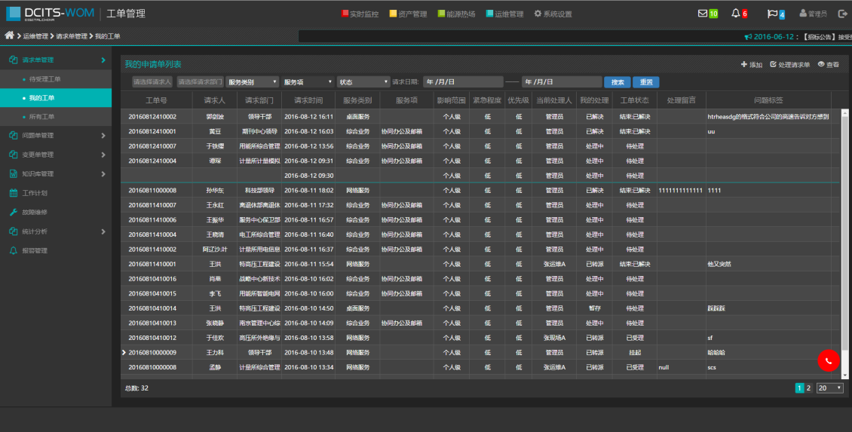

订单管理
订单管理：合同订单内容、合同生命周期管理；

日常运维管理
日常运维管理提供重复性的IT任务的控制和管理，可自动定期分派周期性工作计划，规则定义灵活。金鹏正日常运维管理模块包括以下几个方面：
1、交接班登记
交班登记：对交班情况进行登记，便于接班人员了解上一班次的情况。
接班登记：对接班工作进行登记，整理本班次的工作内容。
交接班查询：对历史的交接班记录进行查询。
2、排班管理
排班管理：排班管理是按每周进行排班，将值班人员进行选择设定。
当日班次信息：将当日的班次信息进行显示，包括时间、值班人员和维护人员。
班次提醒设置：可设置短信提醒的时间和内容。

知识库管理模块
知识库里有详细描述一些常见的或重要的设备故障及缺陷发生现象、产生的原因及处理方法的方案，并且可以不断的更新完善。
知识库作为一个知识共享媒介，不仅可以提高支持的效率，而且可以有效管理与积累组织中的无形资产。知识库管理功能具有以下特点：
- 可以对解决方案进行分类。
- 可以对相关的解决方案进行关联。
- 可以指定授权的技术员查看解决方案。
- 提供便利的检索功能，支持主题和关键字查询。
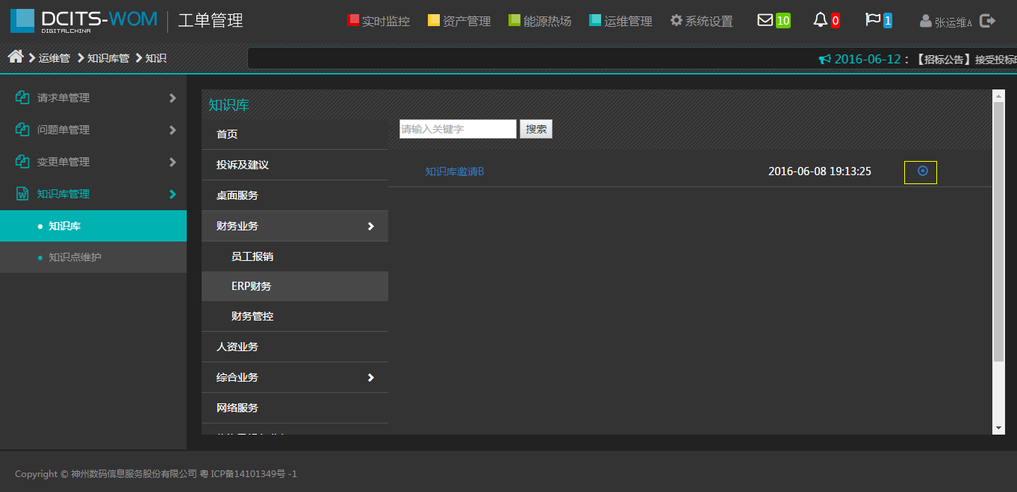
- 可根据事件单自动匹配相关知识库。

统计报表与分析
根据运维服务管理的需要，针对不同的运维流程和管理模块，可以定义不同的KPI对整体运维服务的质量进行考核。比如针对事件处理流程，可以考虑：
- 可查询到各种状态下、各时间内、各故障地点下的工单的事件报表
- 高发故障统计的报表和图表分析
- 设备统计、备件统计、历史故障统计等，都可导出报表并打印。
- 针对不同用户需求，可以灵活制定不同的报表。

动力环境监控系统
机房动力环境监控系统将机房动力配电设备、空调新风设备、机房安全防范等子系统统一以3D可视化为主的界面显示，对机房配电、UPS系统、列头柜、精密空调、温湿度、油机房、漏水、视频监控、门禁等设备及系统统一纳入管理平台，实现全面集中监控。
系统应采用以C/S+B/S技术架构，融合两种架构的优势，实现机房设备的“分散监控，集中管理”，服务器机房、网络进线间、油机房等在内的现场设备进行监测，通过本地配置的智能处理单元，以TCP/IP协议将数据传输至位于ECC监控管理中心，由监控中心管理服务器实现对各区域的环境动力及安防情况进行集中管理，本地客户端要求采用C/S架构，便于数据的快速响应，同时也有利于对大屏显示的直观定制，并可通过Internet或手机等移动客户端在任何地方24小时查看或控制各区域的环境动力设备。
系统支持以屏幕提示、声光告警、邮件、短信、电话及语音告警形式，及时报告机房内设备运行状况，以确保数据机房安全运行。
系统具有实时数据监控、实时曲线查看功能，系统能够生成统计报表，历史曲线等。系统能够查看历史告警信息，告警处理记录，系统日志信息、操作日志等数据。
系统可以根据实际情况对用电量设备监控，统计IT设备及非IT设备的电量，能够自动计算PUE值。
系统软、硬件均需采用模块化结构，以提高系统稳定性，并为将来的维护和扩展提供便利。
各子系统之间相对独立；某一子系统出现问题时只需更换相应模块，无需停止系统运行，对其它子系统不产生任何影响。

监测内容
本次监控内容包括动力室及其蓄电池室的UPS及其输入输出柜、精密空调及其环境温湿度，二楼1#服务器机房四个冷池、2#服务器机房的三个冷池的机房级空调、精密列头柜、温湿度、水浸以及机房内的环境温湿度、视频、门禁等内容。具体监控内容如下：

系统组网

系统组网
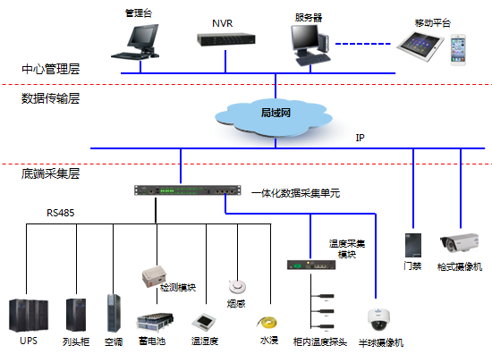
机房动力环境监控系统采用二级结构，底端采集层实现高低压配电室、油机房、UPSS电力电池室服务器机房、网络进线间等区域的数据采集。
中心管理层为设于监控室，在拼接屏后侧设备间机柜内安装数据采集设备6台、本系统专用24口接入交换机1台，通过6类非屏蔽数据条线将数据采集设备接入本系统专用接入交换机，最终与核心交换机相连（详见系统图）。其它前端传感器、监测仪等设备采用6类非屏蔽双绞线或RVV2*1.0信号线接入数据采集设备。

组网说明
机房基础设施综合运维管理平台通过位于ECC安防监控中心拼接大屏后侧设备机柜内的核心交换机实现与视频监控系统平台、门禁系统管理平台联网，进行管理和接入。

系统功能设计

动力监控
针对项目需求，系统能够对实现本数据中心的动力设备进行遥测、遥信、遥控，提高维护效率，保障通信设备的安全可靠运行。支持以声光告警、邮件、短信、屏幕提示、电话及语音告警形式，及时报告机房内设备运行状况，以确保机房安全运行。

UPS系统监测
监测一期UPS系统，UPS监控的通讯板由甲方直接向厂家购买，并需提供正确的通讯协议及通讯接口。
从UPS通讯板卡接口读取电量参数，实时监测UPS输入相电压，输出相电压，旁路相电压，输入相电流，输出相电流，旁路相电流，输出频率，系统负载，电池后备时间等，监测到报警时,记录存储告警事件，并以多媒体语音、电话语音拨号、手机短信、E-Mail、声光等形式推送告警信息。

低压配电柜监测
从低压配电柜电量仪接口读取电量参数，实时监测配电柜输出相电压、电流、频率、最大千伏安、输出功率（有功、无功、视在）、谐波率、功率因素等；监测输出电压、电流、频率超限，过载，负载不平衡，交流电源失效等告警信息，监测到报警时,记录存储告警事件，并以多媒体语音、电话语音拨号、手机短信、E-Mail、声光等形式推送告警信息。

精密列头柜监测
本项目精密列头柜自身具有RS485通信接口，采用RS485总线的方式将设备接入监控系统的串口，依据列头柜的通讯协议进行编程，由ECC安防监控中心平台软件完成列头柜监测数据的实时呈现。实时监测列头柜进线电源的电压、电流、电能等参数，以及主要支路的开关状态。监测到报警时,记录存储告警事件。

蓄电池监测
监测蓄电池组单节电池电压、内阻、温度及组电压、电流。
从蓄电池检测仪中实时监测单节电池的电压、单节电池内阻、电池组总电压、电流及抽测温度等参数，并可对告警阀值（包括上下限值、恢复上下限值）进行设置。监测到报警时,记录存储告警事件，并以多媒体语音、电话语音拨号、手机短信、E-Mail、声光等形式推送告警信息。

油机监测
监测2台发电机，从油机通讯板卡接口读取电量参数，实时监测发电机组的相电压、相电流、相功率、频率、功率因素、总功率等，并可对告警阀值（包括上下限值、恢复上下限值）进行设置。监测到报警时,记录存储告警事件，并以多媒体语音、电话语音拨号、手机短信、E-Mail、声光等形式推送告警信息。

油罐油位监测
通过油罐自带的油位传感器实时监测油罐油位情况,并结合油机工作状态实现燃油可用时间,漏油(偷油)情况等的监测；监测到报警时,记录存储告警事件，并以多媒体语音、电话语音拨号、手机短信、E-Mail、声光等形式推送告警信息。

环境监控
系统对灾备中心的环境进行遥测、遥信、遥控，提高维护效率，保障通信设备的安全可靠运行。当有告警事件触发时，系统记录存储告警事件，并根据实际需求支持以多媒体语音、电话语音拨号、手机短信、E-Mail、声光等形式推送告警信息。

精密空调监控
精密空调监控的通讯板由甲方直接向厂家购买，并需提供正确的通讯协议及通讯接口（RS485）。
从空调通讯面板接口，实现对空调压缩机工作电压、工作电流、送风温度、回风温度、送风湿度、回风湿度、压缩机吸气压力（可选）、压缩机排气压力（可选）、压缩机累计工作时间，并可对告警阀值（包括上下限值、恢复上下限值）进行设置。监测到报警时,记录存储告警事件，同时记录存储告警事件，并以多媒体语音、电话语音拨号、手机短信、E-Mail、声光等形式推送告警信息。

新风机组监控
新风机监控的通讯板由甲方直接向厂家购买，并需提供正确的通讯协议及通讯接口（RS485）。
从新风机组的通讯面板接口，实现对压缩机工作电压、工作电流、压缩机吸气压力（可选）、压缩机排气压力（可选）、压缩机累计工作时间，并可对告警阀值（包括上下限值、恢复上下限值）进行设置。监测到报警时,记录存储告警事件，同时记录存储告警事件，并以多媒体语音、电话语音拨号、手机短信、E-Mail、声光等形式推送告警信息。

温湿度监测
监测机房内41个点的温湿度值。本方案按照每30平米一组温湿度传感器安装密度进行设计。通过温湿度传感器实时监测环境温、湿度状况，可对环境温湿度超限值告警，并可对告警阀值（包括上下限值、恢复上下限值）进行设置。监测到报警时,记录存储告警事件，同时记录存储告警事件，并以多媒体语音、电话语音拨号、手机短信、E-Mail、声光等形式推送告警信息。

漏水监测
从机房安全考虑，在容易出现漏水的空调周围、冷却水管衔接下方等地点布置定位水浸，便于及时得知水浸告警；本方案配置15米定位式漏水线缆，通过在空调地板下方沿着管线或空调周边包围布放的方式，实现对空调及其衔接口的漏水监测。对于电力室、电池室的机房空调，考虑采用非定位式的带式水浸进行监测，在空调周边包围布放。

机柜温度监控
在每个机柜内各安装3个温度传感器，传感器安装在机柜上中下层合理位置，实时监测机柜的温度情况。并可对每个温度传感器单独或者批量设置告警阀值（包括上下限值、恢复上下限值）进行设置。监测到报警时,记录存储告警事件，同时记录存储告警事件，并以多媒体语音、电话语音拨号、手机短信、E-Mail、声光等形式推送告警信息。

气体浓度监测
可实时监测机房（蓄电池室）中的空气中H2或CO2气体含量等环境数据的变化。监测到报警时,记录存储告警事件，同时记录存储告警事件，并以多媒体语音、电话语音拨号、手机短信、E-Mail、声光等形式推送告警信息。

消防监测
监测消防控制箱提供的干接点报警信号；通过与消防系统主机通信，实现火警信号联动。

视频监控系统

系统概述
视频监控系统主要针对机房区、办公区、主要出入口、高低压配电室、油机房等区域的事态、人流等动态状况进行宏观监视、控制和录像。系统采用高画质彩色网络摄像机配备满足现场实际需要的镜头等设备，最终将高清图像显示于监控室拼接大屏上。并在监控室值机席安装管理客户端1台，便于日常操作管理。
在监控室拼接屏后侧设置服务器机柜1台，机柜内布置高性能接入交换机（带POE供电功能）2台、布置高性能核心交换机1台、管理服务器1台、网络硬盘录像机2套、单路万能解码器24台。完成整体网络架构硬件搭建工作。

系统功能
图像显示功能；
有视频信号失落报警功能
状态显示功能；
报警联动图像功能；
具有电子地图操控、报警联动警示、监控功能。
前端图像在大屏上的轮询显示功能；
屏幕字符显示包括摄像机号、日期、时间等。
系统管理功能。

前端布点
系统前端配备枪式高清网络摄像机27台、半球型吸顶式高清网络摄像机14台。

传输介质
前端摄像机至接入交换机全部采用6类非屏蔽双绞线。
接入交换机至核心交换机采用光跳线。
管理中心服务器、硬盘录像机至核心交换机全部采用非屏蔽6类双绞线跳接。

系统组网
监控室拼接屏后侧设置服务器机柜1台19英寸42U 2200X600X1200服务器机柜，内配3组24口六类数据配线架、1组24口光纤配线架、1个不小于8口PDU。配备2台1000M 48口接入交换机（POE供电），安装于本机柜内。所有前端摄像机线缆均接入本机柜内。
配备不少于8个千兆光口、8个千兆电口、核心交换机1台，安装于本机柜内。核心交换机与位于1#弱电井的2台接入交换机通过1根8芯室内多模光缆连接。
配备1台机架式管理服务器。通过6类非屏蔽数据跳线与核心交换机连接。
配备24路网络硬盘录像机2套，3T企业级硬盘28块，24小时录像，记录帧速不小于24帧每秒，图像保存不小于30天。通过6类非屏蔽数据跳线与核心交换机连接。
配备24台单路万能解码器、1台48口接入交换机（非POE供电）。通过6类非屏蔽数据条跳线与48口接入交换机（非POE供电）连接。
在操作席安装监控系统管理客户端1台，与监控室拼接大屏检修通后侧机柜内监控系统接入交换机连接。

系统显示
监控室拼接大屏显示本视频监控系统所有前端摄像机图像。通过拼接大屏后侧设备间服务器机柜（拼接屏系统专用）内单路万能解码器，以6类非屏蔽双绞线与图像拼接控制器连接。最终实现视频信号上传至大屏显示。

系统供电
系统前端设备采用POE供电。系统所有交换机、服务器、磁盘阵列等设备由UPS系统供电，详见电气专业设计。

门禁系统

系统概述
在服务器机房、网络进线间、UPS电力电池室、会商洽谈室、办公室、消防控制室、监控室、高压配电室、主要出入口等区域安装门禁控制设备。对人员出入进行管控。
系统采用TCP/IP网络门禁控制器，本项目共计门禁点12套，每个控制器可以控制2/4个门，根据现场要求选择。系统具备在脱机状态下的正常运行（可靠性高）及在联机状态下的实时性强的要求。
TCP/IP控制器通过TCP/IP通讯协议与监控室拼接大屏后侧设备间机柜内24口接入交换机（门禁系统专用）连接，门禁系统管理主机（客户端）安装于操作席位，通过网络接入前述交换机进行通讯。
系统结构示意如下：
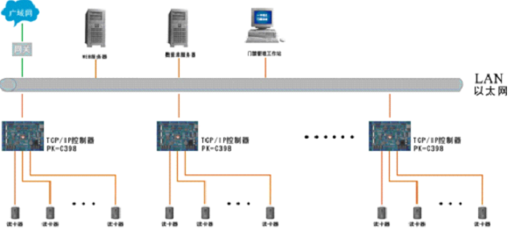

系统功能
系统容量：系统可管理的人员数量不低于99999人，具体到每个门的人员数量不低于9999人。
权限控制：系统管理员可以设置多级操作管理权限。
授权方式：系统支持多人授权、多门授权、复合授权。
分区用户管理：卡片可以在物理上采用分片区管理（读卡控制设备），实现对持有卡片的人员进行跟踪、定位、限制活动区域、设置出入路线等。
可编程节假日：节假日可予先编程，按天、月、年份甚至超过一年输入，假期可精确到半天。
可编程时间段：通过时间段的设置，可根据用户的使用权限设置在什么日期，什么时间，可以通行那扇门；并且可以设置系统自动布防、撤防的时间。
常开、常闭：系统对所有门均可设定门的正常开启时间、常开时间、常闭时间、特定报警时间等。
设防、撤防：系统对所有门均可设定定时报警时间与非报警时间即设防、撤防。设防报警模式可分：连续报警（普通、特殊）、可调时间报警（1-60秒）。
开门方式：系统支持多种不同的开门方式如：卡and密码、卡and指纹、卡or密码。
多门互锁：系统支持多门的互锁功能，以方便有效地控制尾随或者秩序进入。
多卡认证：对于安全级别要求很高的场合，在开门时必须有多人同时读卡。即采用多卡组合认证开门方式。
防反潜：从一个门进入某区域，从另一个门离开该区域，读卡记录必须有严格的对应关系，从而可以限制、规定人员移动的路线、方向，违反线路规则时产生报警等等。区域之间有多个门，也可以实现防反潜，即区域防反潜。
防尾随：进入未读卡，尾随别人进来，出门读卡时系统就不准他出去，如果出门未读卡，尾随别人出去，下次就不能读卡进来。.
防胁迫：在人员被劫持的情况下，可以通过输入反胁迫密码，本地不会出现声光报警，此时门被正常打开，同时系统不动声色地将被胁迫的报警信息发送给监控中心电脑、驱动报警、通知管理人员, 以便保安人员及时采取措施。
人员定位：根据读卡信息，可以迅速的确定持卡人所在区域，以便追踪人员读卡路径，统计在某个区域内的人数。
照片比对：当持卡人读卡时，电脑可以实时显示持卡人照片及身份档案，通过监控系统实时监控持卡人，由保安人员进行比对，以确认读卡人身份，增强门禁系统的安全性。
电子地图实时监控：系统可通过多层动态电子地图来实现实时监控（最多可分5级，每级可分99层），可在图上显示每个门的开、关、报警等情况。当门被打开或关闭，开门时间超时，报警点被触发等事件发生时，动态电子地图会通过图标、声音的变化显示事件发生的位置、状态等
消防系统联动：当出现火灾等紧急疏散情况或其它特殊情况时，可以通过软件的预先设置或硬件联动直接控制强制打开或关闭某些指定的门。
报警系统联动：当报警系统出现警情时，门禁系统会根据报警的区域，按预先设置程序自动关闭或打开相应区域的通道门。从而实现门禁系统与报警系统联动。
集成方式：门禁系统可通过OPC、 ODBC或SDK等多种集成方式，来实现与楼控自控（包括打开/关闭电梯、通风、空调、照明等）、消防、安保等弱电系统的集成，达到真正的智能化管理。
WEB浏览：系统能提供WEB浏览功能，可实现远程数据的实时上传及实时监控。
远程维护：系统能提供远程检测程序及远程下载工具程序，维护人员无须到设备现场即可获知设备使用状况及进行程序更新。
信息记录及查询：门禁信息包括系统故障、设备信息、用户信息、开门/关门动态信息、门状态信息、报警信息、操作记录信息等。可根据所选设备及用户，提供多种查询方式及报表输出。
操作日志：系统对所有在屏幕上进行的各种操作及报警确认等，都保留详细的日志并生成相应报表。

前端布点
读卡器：服务器机房、网络进线间、UPS电力电池室、会商洽谈室、办公室、消防控制室、监控室、高压配电室等区域，详见平面图。
核心区域内门、楼梯前室门内外两侧安装读卡器，实现双门禁控制。
其余区域均在门外安装读卡器，门内安装开门按钮。

传输介质
系统采用TCP/IP网络门禁控制器，门禁控制器到监控室拼接大屏后侧设备间机柜内24口接入交换机（门禁系统专用），信号传输采用六类非屏蔽双绞线，电源线采用RVV2*1.0。
门禁控制器到被控门读卡器信号线采用RVV6*0.5；门禁控制器到被控门出门按钮信号线采用RVV2*1.0；门禁控制器到被控门电磁锁或电插锁信号线采用RVV3*1.0。

系统组网
本系统前端控制器安装于被控门内侧吊顶内，没有吊顶的区域安装于被控门内侧门上方即可。各控制器通信及电源线，通过走廊弱电金属桥架，汇聚于监控室拼接大屏后侧设备间机柜内（与视频监控系统共用机柜）。机柜内安装2套24口数据配线架，48口接入交换机1台。接入交换机通过光跳线接入监控系统核心交换机。
在操作席安装门禁系统管理客户端1台，接入监控室拼接大屏检修通道后侧机柜内监控系统接入交换机。

系统供电
门禁系统控制器由UPS系统供电，各门禁控制器电源变压器可壁挂安装于1#弱电井内。

扩声系统
1、会议系统
在会商室配置20台会议代表机（无线鹅颈话筒），在监控室配置1台会议代表机（无线鹅颈话筒），1台会议主席单元（无线鹅颈话筒）。
2、投影显示系统
投影幕采用120寸正投方式投影。投影机亮度不低于6000流明，分辨率不低于1024×768，灯泡寿命不低于10000小时。投影仪具备电脑信号输入接口,复合视频输入口,分量视频输入口及S端子信号输入口、RS232C标准接口。具备无线功能。配备120寸电动投影幕。
3、扩声系统
在会商室配备500W全频会议音箱2台，在监控室配备500W全频会议音箱2台，配置不小于2000W功放1台，配备8路数字调音台1台，数字音频处理器1台。系统配置19寸标准42U机柜1台，用于放置本会议室内所有会议系统设备（详见平面图）。

监控中心系统

拼接屏显示系统
根据监控室建筑面积以及后期业务种类较多的特点，设置一套2×3后维护液晶拼接屏显示系统（55寸超窄边），用于显示视频监控图像和机房动力环境监控系统平台实时图像。具备开窗、漫游、叠加等功能。
本方案中，拼接屏控制器配置36路DVI输入端口、36路DVI输出端口、12路VGA输入端口。

操作台
配置管理终端6套（含视频监控、门禁、机房动力环境监控等管理软件终端），操作席位要求符合人体工程学设计，并满足下列要求：
全部设备封闭在操作台里，可以与建筑匹配，形成一个干净，统一的外观。
符合国家相关环保标准要求；
具有可安装液晶显示器的托臂；
整体操作台满足24/7工作环境的要求，结构牢固；
控制台内部安装电脑后，为了确保主机系统的正常工作以及监控环境的要求，采用自然通风的方式,通风方式确保主机安装室内的温度不影响主机的正常工作）；

其它配套专业
监控室内装修、配电、空调、防雷接地、消防等其它配套专业由相关专业进行设计。

标识系统
本设计方案数据中心标识系统部署情况：超六类网线不小于20000线，光纤不小于5000线，音频电缆不小于3000线，服务器等功能性机柜不少于180个、通信网络、配线等机柜不少于90个、服务器不少于500台、网络设备不小于200台、配电柜不少于40面、桥架、配电开关等，部分设计环境基础标识。本系统设计方案设计流程参考如下：
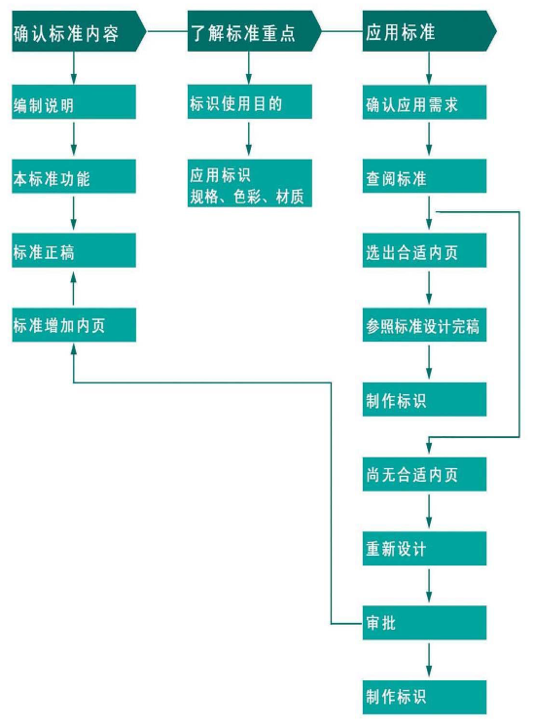
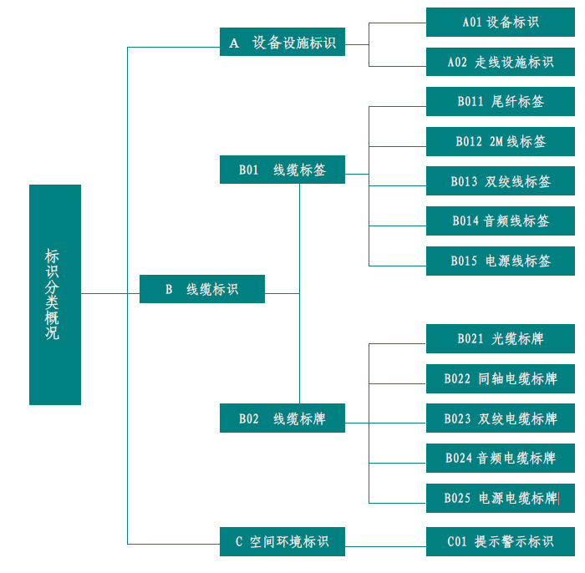

参考规格
序号 | 名称 | 规格 | 标识示例 | 应用图片
1 | 粘贴式设备标识 | 名称：粘贴式设备标识  规格：70mm×50mm (A×B)，长方形，小圆角  颜色：C100 M5 Y50 K40 PANTONE 3292C，透明度60%  质量认证：符合UL969标准，ROHS指令  基材：乙烯薄膜材料B580  背胶：永久性丙烯酸类乳胶 | 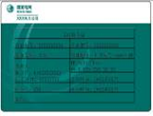 | 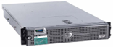
2 | 吊牌类/悬挂式设备标识 | 规格：70mm×50mm (A×B)，长方形，小圆角，侧面带长方形吊孔  颜色：C100 M5 Y50 K40 PANTONE 3292C，透明度60%  质量认证：符合UL969标准，ROHS指令  基材：高强度聚酯材料  背胶：无 |  | 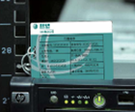
3 | 双绞线标签1-旗型签 | 规格：P型 40mm×32mm+40mm  颜色：白色  质量认证：符合UL969标准，ROHS指令  基材：乙烯薄膜材料B580  背胶：永久性丙烯酸类乳胶 | 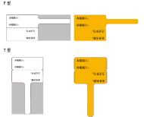
4 | 双绞线标识2-缠绕保护膜签 | 规格：30mm×43mm+14mm，小圆角  颜色：白色  质量认证：符合UL969标准，ROHS指令  基材：乙烯薄膜材料B427  背胶：永久性丙烯酸类乳胶 |  | 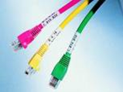
5 | 数字KVM标识-旗型签 | 规格：P型 40mm×32mm+40mm  颜色：绿色  质量认证：符合UL969标准，ROHS指令  基材：乙烯薄膜材料B580  背胶：永久性丙烯酸类乳胶 | 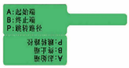 | 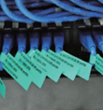
6 | 光纤标识-旗型签 | 规格：P型 35mm×24mm+30mm  颜色：白色  质量认证：符合UL969标准，ROHS指令  基材：乙烯薄膜材料B580  背胶：永久性丙烯酸类乳胶 | 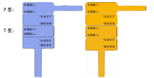
7 | 电源电缆标识1-旗型签 | 规格：P型 40mm×32mm+40mm  颜色：红色  质量认证：符合UL969标准，ROHS指令  基材：乙烯薄膜材料B580  背胶：永久性丙烯酸类乳胶 | 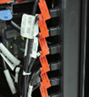
8 | 电源电缆标识2-悬挂式 | 规格：70mm×50mm，长方形，小圆角，侧面带长方形吊孔  颜色：红色  质量认证：符合UL969标准，ROHS指令  基材：高强度聚酯材料  背胶：无 |  | 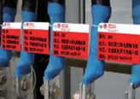
9 | 悬挂式走线架标识A07-强电 | 规格：200mm×35mm，长方形  颜色：黄色  质量认证：符合UL969标准，ROHS指令  基材：高强度聚酯材料  背胶：无 | 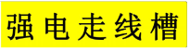 | 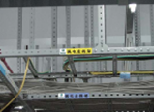
10 | 悬挂式走线架标识A07-弱电 | 规格： 200mm×35mm，长方形，小圆角  颜色：蓝色  质量认证：符合UL969标准，ROHS指令  基材：高强度聚酯材料  背胶：无 | 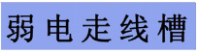 | 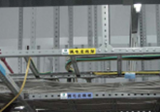
11 | 大型设备标识A03-机柜 | 规格：根据实际位置定制  颜色：C100 M5 Y50 K40 PANTONE 3292C，透明度60%  质量认证：符合UL969标准，ROHS指令  基材：乙烯薄膜材料B580  背胶：永久性丙烯酸类乳胶 | 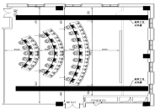 | 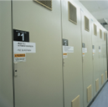
12 | 配线架端口标识A08-内外网 | 规格：连续端口、中间以虚刀相连接  颜色：蓝色  质量认证：符合UL969标准，ROHS指令  基材：乙烯薄膜材料B580  背胶：永久性丙烯酸类乳胶 | 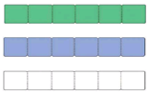 | 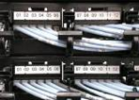
13 | 禁止类标识 | 规格：250mm×315mm  颜色：符合GB 16179-1996  质量认证：符合UL969标准，ROHS指令  基材：乙烯薄膜材料B580  背胶：永久性丙烯酸类乳胶 |  | 
14 | 警示类标识 | 规格：根据实际位置定制  颜色：根据需要定制  质量认证：符合UL969标准，ROHS指令  基材：乙烯薄膜材料B580  背胶：永久性丙烯酸类乳胶 | 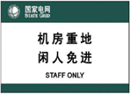 | 
15 | 色带 | 标准色带  102 MM X 74 M

主要设备配置
序号 | 费用项目 | 单位设备主要规格 | 单位 | 数量
1 | 综合布线系统
1.1 | 交流供电服务器机柜（含冷通道） | 600mm宽1200深2200高，42U可用空间；标准1U盲板10个；托架10个；32A PDU 2个，单个PDU:输入32A空开1个，20个国标10A输出插座； | 架 | 92
1.2 | 监控室、会议室网络机柜 | 600mm宽600深2200高 | 架 | 2
1.3 | 机柜加固底座 |  | 个 | 98
1.4 | 服务器机柜电源线 | ZA-RVV 3*6mm^2 | 米 | 672
1.5 | 服务器机柜接地线 | ZA-RVV 1*16mm^2（黄绿皮专用地线） | 米 | 420
1.6 | 爬梯式走线架 | 800mm\600mm宽 | 米 | 100
1.7 | 网格式走线架 | 600mm宽 | 米 | 260
1.8 | 光纤走线槽道 | 240mm宽 | 米 | 55
1.9 | 钢制槽道 | 300mm*200mm | 米 | 130
1.10 | ODF模块 | 12芯熔接配线一体化模块，1U，单模、多模各1半 | 个 | 22
1.11 | 通信线缆等 | 包括网线、尾纤、网络配线架、理线器等 | 批 | 1
2 | 机房基础设施综合运维管理平台
2.1 | 现场设备配置
2.1.1 | 市电配电柜监测模块 | 配电柜自带电量仪，提供通讯协议及通讯接口 | 套 | 5
2.1.2 | 柴油发电机监测模块 | 厂家提供通讯协议及通讯接口 | 套 | 1
2.1.3 | UPS监测模块 | 厂家提供通讯协议及通讯接口 | 套 | 2
2.1.4 | 蓄电池监测总控模块 | 提供RS485通讯接口 | 台 | 8
2.1.5 | 蓄电池监测单体电压内阻温度检测模块 | 测量电池极柱温度 | 个 | 384
2.1.6 | 蓄电池监测电流互感器 | 根据实际电流大小选择量程 | 个 | 8
2.1.7 | 蓄电池监测总电压及环境温度监测模块 | 0~450V | 个 | 8
2.1.8 | 氢气探测仪 | 蓄电池组上方安装 | 个 | 3
2.1.9 | 空调监控模块 | 厂家提供通讯协议及通讯接口 | 套 | 6
2.1.10 | 精密列头柜监测模块 | 厂家提供通讯协议及通讯接口 | 套 | 10
2.1.11 | 温湿度传感器 | 范围-20~70℃；0~100％RH，带LCD大显示屏 | 个 | 30
2.1.12 | 柜内温度探头 | 每三个一条总线，两柜收敛后无线接入收敛模块 | 个 | 90
2.1.13 | 无线温度收敛模块 | 每台可接入180个温度探头，IP上报数据 | 台 | 1
2.1.14 | 漏水控制器 | 具有漏水定位、维护、断线检测功能，有2次漏水检测功能，线缆总长可达200m | 台 | 1
2.1.15 | 15m漏水感应线 | 15m，空调及进出水管周边包围布放 | 条 | 6
2.1.16 | 5M漏水跳接线 | 跳接线，与漏水线串接 | 条 | 5
2.1.17 | 漏水安装附件 | 含引导线，终止端等 | 套 | 1
2.1.18 | IC卡门禁系统 | 包含门禁控制器、读卡器等 | 套 | 12
2.1.19 | 半球高清网络摄像机 |  | 台 | 14
2.1.20 | 枪式高清网络摄像机 |  | 台 | 27
2.2 | 管理平台设备配置
2.2.1 | 一体化数据采集单元 | 具有10个串口组，8个AI/DI,16个DI，4个DO，1个USB，1个SD扩展插槽，4个以太网口 | 台 | 1
2.2.2 | 嵌入式串口服务器 | 具有16个串口组，最多可接入48个智能设备 | 台 | 2
2.2.3 | 24路网络硬盘录像机（NVR） | 可接入16路视频 | 台 | 2
2.2.4 | 硬盘 | 每块容量3T，整体容量保证3个月视频存储 | 块 | 30
2.2.5 | 安装箱 | 机架或挂墙安装 | 个 | 3
2.2.6 | 供电模块 | 温湿度、氢气探测器、定位水浸使用 | 个 | 3
2.2.7 | 管理平台服务器 | 双核CPU，8G以上内存 | 台 | 1
2.2.8 | 短信猫 |  | 个 | 1
2.2.9 | 动环管理平台 | 双核CPU，4G以上内存 | 台 | 1
2.2.10 | 视频管理平台 | 双核CPU，4G以上内存 | 台 | 1
2.2.11 | 基础设施综合管理系统 | 包含基本功能：实时监控、告警总览、统计报表、系统配置、3D组态、Web浏览及告警提示（短信报警、现场语音报警、邮件报警等），包含50个设备接入授权 | 套 | 1
2.2.12 | 数据库软件 |  | 套 | 1
2.2.13 | 3D组态模块 | 通过实际图纸建模，与实际设备摆放一致 | 套 | 1
2.2.14 | PUE展示管理模块 |  | 套 | 1
2.2.15 | 设备接入扩展 | 50个设备接入授权 | 套 | 2
2.2.16 | 温场云图模块 | 每500平米左右按1套计 | 套 | 1
2.2.17 | 门禁管理模块 |  | 套 | 1
2.2.18 | 视频管理模块 |  | 套 | 1
3 | 监控中心系统
3.1 | 55寸液晶显示单元 | 物理拼缝缝≦1.8mm；亮度 700cd/㎡ 显示模式16：9；分辨率1920*1080 | 块 | 6
3.2 | 图像拼接控制器 | 8路VGA信号，8路DVI信号输入，12路DVI信号输出，带开窗、叠加、漫游、拉伸、缩放，透视功能 | 台 | 1
3.3 | 大屏幕中文控制软件 | 随意开窗口漫游、放大、缩小等功能 | 套 | 1
3.4 | 专用底座 | 底座采用高强度钢材或铝合金材料，底座高度为800mm； | 套 | 1
3.5 | 专用线材 | 含数据线、电源线等专用线缆 | 批 | 1
3.6 | 控制台 | 含：座椅、显示器及显示器支臂 | 套 | 6
4 | 会议及投影系统
4.1 | 投影仪 | 影机亮度不低于6000流明，分辨率不低于1024×768，灯泡寿命不低于10000小时，含电动幕等 | 套 | 1
4.2 | 会议主机（无线） |  | 台 | 1
4.3 | 会议代表单元 | 无线 | 台 | 21
4.4 | 会议主席单元 | 无线 | 台 | 1
4.5 | 功放 | 不小于2000w | 台 | 1
4.6 | 音箱 | 不小于500w | 台 | 4
4.7 | 数字音频处理器 | 6路 | 台 | 1
4.8 | 数字调音台 | 8路 | 台 | 1
4.9 | 无线话筒 | 含主机及2只无线麦克风 | 套 | 1
4.10 | 无线路由器 |  | 台 | 1

装修工艺

顶面

数据中心、网络进线间、UPS电力电池室、高低压电力室、柴油发电机房
- 为了防止机房顶面结露，屋顶面需进行保温处理。
- 机房顶面按A级防火等级装修。
- 房间不设置吊顶。
- 柴油发电机房顶面做吸声降噪处理。

监控室、会议室、办公室
- 该区域安装吊顶。吊顶高度3.5米。
- 监控室、办公室选用规格为600*600mm的微孔板吊顶板；会议室采用规格为1200*300mm的微孔板吊顶板；
- 吊顶板四周均有L25收边条收边，以增强牢固度。同时吊顶内顶上侧墙做防尘及保温处理（刷防尘漆及保温处理）。

其它区域
考虑到美观及可参观性，走廊、钢瓶间等其他区域，在安装各类管线槽道后建议安装格栅式吊顶，方格300*300mm。吊顶高度3.5米。

地面

数据中心、网络进线间
- 铺设防静电地板
数据中心、网络进线间地面铺设防静电活动地板，采用下送风方式。防静电地板规格600x600，地板铺设高度0.7米。
机房冷通道内，铺设高压铸铝合金通风活动地板（地板厚度不小于32mm），通风率不小于50%，地板地面加装调节器，满足0-50%可调节通风要求。
机架列间（不包括冷通道内）、主走道内采用无边硫酸钙活动地板或全钢材质内充发泡水泥防静电活动地板。规格：600mm*600mm（地板厚度不小于32mm）。
铺设出风网孔地板。防静电地板安装时，同时要求安装等电位连接网。铺设等电位连接网，通过静电泄漏干线和机房安全保护地的接地端子封在一起，将静电泄漏掉。活动地板安装过程中，地板与墙面交界处，活动地板需精确切割下料，切割边需封胶处理后安装。
在空调管道间、各机房门口制作200mm高挡水围堰，并做好防水处理；空调管道间、走廊等区域合理设置坡度及地漏。
2、地面保温处理，建议做法如下：
- 机房地面找平
- 刷防尘防潮漆
- 铺设2公分厚B1级橡塑保温板
- 铺设0.5厚镀锌钢板
- 铺设防静电地板

UPS电力电池室、高低压电力室
地面铺设防静电自流平，设备列间铺设符合规范要求的防静电地板毡。

柴油发电机房
柴油发电机室采用耐油细石混凝土地面，柴油发电机室需要根据设备要求制作钢筋混凝土基础，设备基础的具体位置、尺寸及制作工艺需在设备明确后确定。

其他区域
其它区域采用水泥砂浆地面；办公、走廊等区域，铺设瓷砖；必须满足国家各项施工验收规范的要求。

墙面、柱面
- 会议室、办公室、监控室墙面、柱面采用复合彩钢板饰面，局部吸音处理。
- 其余各房间墙面刷防火型白色乳胶漆。应符合现行国家标准《住宅装饰装修工程施工规范》GB 50327约有关规定。
- 内墙面、柱面均为防火型白色乳胶漆。应符合现行国家标准《住宅装饰装修工程施工规范》GB 50327约有关规定。
- 踢脚线采用100mm高不锈钢踢脚线。
- 机房内立柱应安装不锈钢护角，护角厚度不小于5mm，结合机柜及冷通道安装方案，从防静电地面表面安装，高度不低于机柜高度。
- 柴油发电机房墙面柱面做吸声降噪处理。

门窗
- 各机房门口均应设置粘尘垫。
- 在相关门口处设置踏步及搬运坡道（小于15度），踏步及坡道需进行防滑、防静电处理，承重满足机柜搬运需求。
- 主机房区、支持区各机房采用有自行关闭功能的钢质甲级防火门，耐火极限大于1.20h，辅助区各房间采用丙级防火门。向疏散方向开启，单扇门净宽不小于1.2米，双扇门净宽不小于1.5米，门净高不应小于2.2米。大门在采用钥匙开锁的基础上，应支持门禁卡开锁。
- 主机房区、支持区各机房外墙不设窗户，监控、办公、走廊等其它区域根据土建相关标准设置窗户。

主要设备配置
序号 | 费用项目 | 单位设备主要规格 | 单位 | 数量
1 | 机房工艺 | 墙面、顶面、地面、保温等 | ㎡
1.1 | 防静电地板 | 数据中心、网络机房 | ㎡ | 318
1.2 | 数据中心、网络机房等区域装修 | 墙、顶、地、门窗 | ㎡ | 318
1.3 | UPS电力电池室、高低压室、钢瓶间等区域装修 | 墙、顶、地、门窗 | ㎡ | 447
1.4 | 柴油发电室装修 | 墙、顶、地、门窗 | ㎡ | 174
1.5 | 监控室、办公室、会议室、走廊、等其它区域装修 | 墙、顶、地、门窗 | ㎡ | 579
1.6 | 其它辅材 | 挡鼠板、防火封堵、新开孔洞、保洁等 | 批 | 1

基础通信网络

数据网络

设计思路
IDC数据网络架构在衔接机房规划上，采用层次化结构，构建适合数据中心的汇聚网络架构。IDC网络设备必须保证冗余性，采用双归链路上行，设备需支持端口限速功能，端口汇聚功能，基于SNMP 协议的端口管理，基本QOS功能，支持接入双栈CP/SP的能力。

建设方案

网络结构
IDC网络架构设计采用层次化、模块化的设计方式，整个网络具体分成2层：
- 核心层
核心层由出口路由器组成，作为IDC的统一出口，上联商洛市城域网核心A设备，从而保证IDC内部网络高速访问互联网；下联汇聚接入交换机，对IDC内网和外网的信息进行转换。
- 汇聚接入层
汇聚接入层由汇聚接入交换机组成，负责接入客户主机设备等。

设备选择
IDC为互联网数据节点，整网应具备高性能、高可靠性和可扩展性，因此在网络设备和链路配置时采用冗余配置。出口网络方向采用至少两组上行链路接入到上级设备；主要设备应提供关键部件如主控板、交换板、路由板、电源等的冗余配置，同时应满足设备间的快速切换；设备应支持多个业务槽位，具备高扩展性；具有高密度、大容量的端口。

出口带宽测算
IDC主要提供的业务为服务器托管和带宽出租，带宽出租是在网络建设中通过部署大容量设备（端口）和链路来实现。因此在制定网络组网方案中将带宽测算作为方案的参数基础，通过分析单机柜带宽需求，进而计算得到总带宽需求和细化的分年度带宽需求。
- 单机柜带宽
参考国内目前IDC单机柜实际带宽的测试统计数据，本次单机柜至商洛城域网峰值流量按照200Mbps进行规划。
- 峰值平均网络利用率
峰值平均网络利用率为IDC出口设备上联链路峰值平均利用率。依据“关于印发中国电信数据中心星级评定管理办法（试行）的通知”（中国电信〔2012〕24号）中峰值平均网络利用率不大于80%的要求，结合“中国电信集团网络发展指导意见（2011版）”的相关要求，本次规划中峰值平均网络利用率取75%。
- IDC数据中心总出口带宽
根据平面规划，本次IDC数据中心托管机柜总计为84架，总流量为： 200*84/75%/1024=21.9Gbps，故出口总带宽为4*10Gps。

网络安全
本次于出口新增2台防火墙（20G），进行NAT和安全隔离，攻击防御。

建设方案
根据建设思路，本次核心层建设2台万兆核心交换机，通过4条10GE接入商洛市城域网；汇聚接入层配置4台接入交换机，以1:2收敛比为原则，单台按照上联2*10GE，每架机柜接入16个电口考虑。网络拓扑图如下：

传输线路
由于本次新建机房属于B级机房，考虑到本项目重要性，按双路由保护原则规划传输线路。
线路部分，布放2条12芯光缆至就近电信局所接入电信光缆网络，总长估算5KM。
传输设备部分，根据业务需求在后期逐步规划。

主要设备配置
序号 | 费用项目 | 单位设备主要规格 | 单位 | 数量
1 | 核心交换机 | 10*10GE（光口） | 台 | 2
2 | 汇聚接入交换机 | 2*10GE（光口），240*GE（电口） | 台 | 4
3 | 防火墙 | 20G | 台 | 2
4 | 通信线缆等 | 包括网线、尾纤等 | 批 | 1
5 | 光缆 | GYSGA-12B | KM | 5

云平台

设计思路
本次云平台建设，将构建多业务共享的统一资源池，支撑云服务应用、客户企业应用和IDC业务等多种不同的业务系统。
1）集约共享
以多业务共享的集约化建设整体思路，建设统一的云平台，实现统一建设、统一管理、统一服务，为商洛开发区政府及其企业提供协同、共享的基础信息平台服务。
2）开放便捷
采用层次清晰、结构完整、开放共享的技术支持框架，采用Openstack开放云计算架构以及X86开放硬件架构，实现从目前条块分割、封闭的架构迈向统一、协同、开放的架构，以持续、稳定、安全的技术架构支撑客户服务一体化、个性化、决策智能化。
通过云服务方式，快速提供多业务服务，提高业务部署和管理效率，同时降低整体的管理及安全性建设成本。
3）安全可靠
根据国家信息安全要求，完善安全保障体系，整体提高平台建设的安全保障能力及水平。
4）高效易维
采用统一的云管理平台，将云平台的网络资源、（物理/虚拟）计算存储资源等硬件基础资源进行统一的管理。并通过大数据、安全、灾备等管理平台，对数据资源、安全资源、容灾备份等资源进行统一的全局管理，提高管理效率。同时，通过线上及线下的管理联动，实现高效的问题解决及运行维护体系构建。

云平台架构
云平台的总体框架如下图所示：
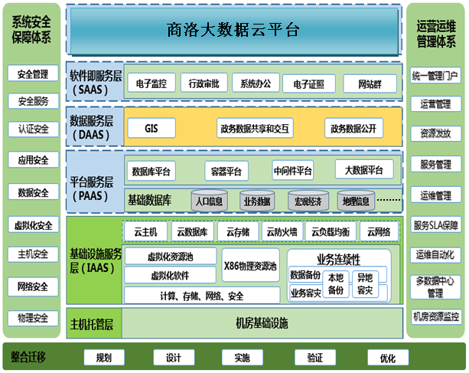
商洛大数据云平台
在硬件基础设施之上，可以把服务分为五个层次和两大体系，分别为：主机托管层（Hosting）、基础设施服务层(IaaS)、平台服务层（PaaS）、数据服务层（DaaS）、应用软件服务层（SaaS）、信息安全体系和运营管理体系。
1、主机托管层（Hosting）
提供托管服务，主要服务于只希望共享机房、带宽、供电等传统IT服务的项目，这个服务主要针对原有已建成系统的迁移，特别是被迁移项目中需要无法在IaaS层无法提供的资源类型，如电子政务专网的物理服务器资源。
2、基础设施服务层（IaaS）
提供基本的计算、存储、网络服务；服务于只希望共享计算、存储、网络的项目，这个服务主要针对原有已建成系统的迁移，在这个层次上、除了可享受基础资源的虚拟化服务外，还通过资源的池化实现资源的动态分配、再分配和回收。目前资源池主要分为计算资源池、存储资源池和网络资源池，同时也包括软件和数据等内容资源
3、平台服务层(PaaS)
平台服务层主要提供标准的数据库、中间件、大数据和应用框架，以及应用开发、测试、分析和运行的平台。用户可以基于该平台，进行应用的快速开发、测试、分析和部署运行，它依托于云计算基础架构，把基础架构资源变成平台环境提供给用户和应用。为业务信息系统提供软件开发和测试环境，同时可以将各业务信息系统功能纳入一个集中的服务平台上，有效地编排和复用平台内部的应用服务组件，以便按需组织这些服务组件。典型的如门户网站平台服务，可为用户提供快速定制开发门户网站提供应用软件平台，用户只需在此平台进行少量的定制开发即可快速部署数据库、中间件、Web应用等。
4、数据服务层(DaaS)
数据服务层则提供针对电子政务的应用的特有的数据服务，例如：方便信息共享的数据融合平台、数据交换平台、数据目录服务平台、GIS平台等；方便政务信息发布的发布平台，方便办公的移动办公平台等。
5、软件云服务层（SaaS）
SaaS软件即服务，典型的运用模式就是用户通过标准的WEB浏览器来使用Internet上的软件，因此可以不必购买软件，只需要按需租用软件，直接应用。典型的如电子邮件系统的在线软件服务，用户只需作简单的域名设置，即可部署本单位的电子邮件服务。
在这个层次上，政务云平台还将承载各个政府部门所需的各类政务应用。根据政务业务的分类，承载业务可分为互联网业务、政务外网共享业务及政务外网专享业务。互联网业务例如政府门户网站、政务服务网、网上社保系统等；政务外网共享业务例如行政审批、应急指挥等系统；政务外网专享业务例如工商管理、交管、房管等专业业务系统。
6、信息安全保障体系
针对以上四个服务层次，都需要政务云计算中心的信息安全保障体系来进行防护，因此信息安全保障体系在总体构架中是一个端到端的子系统。根据前期信息安全需求分析，本期项目中信息安全保障体系主要包括：安全域的隔离、Internet威胁防护、虚拟化与云计算安全、应用安全、安全管理、数据保护及容灾备份。
7、运营管理体系包括运行维护管理
要保障政务云计算中心的稳定高效运行，除了信息安全保障体系之外还需要一个良好的运维体系，以提供资源管理、调度管理、监控管理等运维功能。

云管理平台架构
云管理系统是云资源池的核心功能之一，需要实现对数据中心内的计算、网络和存储等资源池的管理和控制，对上层应用提供自动化服务。云管理平台的总体架构如下：
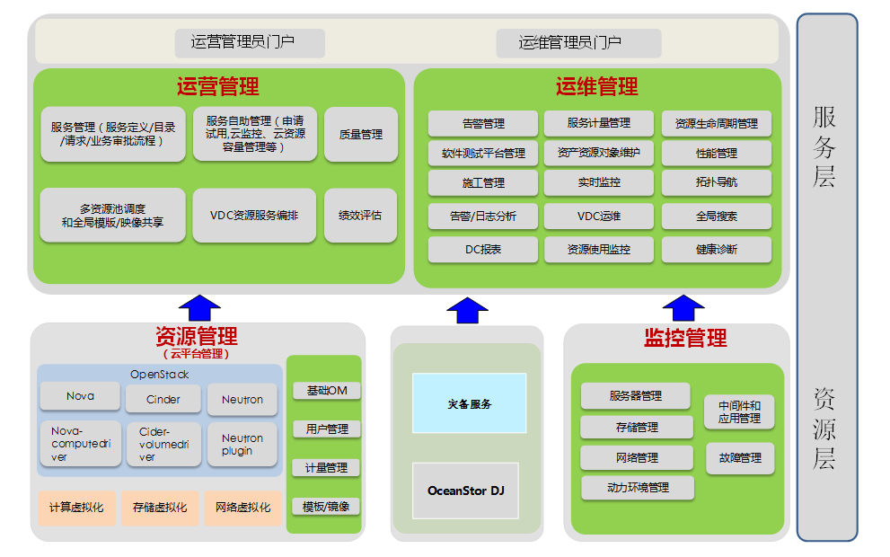
- 云服务运营
为用户提供统一的自服务门户，用户在门户中可以进行服务申请、资源管理、资源操作等。为管理员提供管理门户，门户的主要功能包括服务定义、订单审批、服务流程编排、用户管理、资源管理、模板管理、资源和运营报表等。
把多数据中心的资源池整合为一个大的逻辑资源池，完成全局资源监控、全局资源调度、资源使用计量、资源容量规划等功能。把逻辑资源池，按用户组或部门进行管理。
- 服务运维
基于ITIL V3最佳实践，提供事件管理、配置管理、发布管理、变更管理、容量管理、CMDB等功能。
- 维护中心
提供多数据中心全局统一的监控、告警管理、性能管理。是数据中心日常运的门户。
- 资源池管理
接受服务运营模块的资源服务请求，实现本地资源的分配调度，并对计算、存储、网络等设备做自动化控制、部署，以提供满足业务要求的运行环境。
实现数据中心本地资源的自动发现、自动化控制，通过监控感知资源状态、资源负载，并根据策略对资源做动态调整。
提供本地管理Portal，实现本地资源配置、模板管理、镜像管理。

虚拟化平台架构
虚拟化平台采用基于openstack的虚拟化云平台解决方案，为接入平台和业务提供安全可靠高效的云操作系统。其主要技术是通过虚拟化数据中心内的计算、存储、网络、安全资源，提供统一的资源管理与调度策略。其架构图如下：
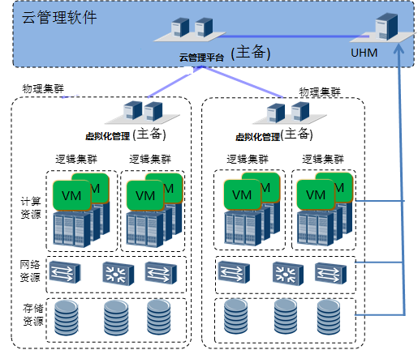
云平台管理节点主要由：虚拟化基础引擎、云管理组件、统一硬件管理UHM。一套云平台部署一对管理主备节点，该管理组件通过自动发现功能发现其管辖下的物理设备资源（包括机框、服务器、存储设备、交换机）以及他们的组网关系；提供虚拟资源与物理资源管理功能（统一拓扑、统一告警、统一监控、容量管理、用量计费、性能报表、关联分析，生命周期），并且对外提供统一的管理Portal。
管理组件还包括统一硬件管理UHM（Unified Hardware Management）组件，UHM提供对硬件自动发现，硬件自动配置、统一监控（带内和带外）、硬件统一告警、硬件拓扑、异构硬件支持。管理节点可以管理多个物理集群，每个物理集群由一对主备虚拟化管理软件进行管理。
虚拟化基础引擎提供基础的虚拟化功能，提供服务器、存储、网络的虚拟化功能，并向上对管理组件提供接口。每套虚拟化基础引擎主要由一对主备管理节点组成。一对管理节点对应一个物理集群(或者叫站点)。一个物理集群中可以把多台服务器划分成一个资源集群（又叫HA资源池），一个计算资源池有相同的调度策略，为了使用热迁移相关的调度策略要求资源池主机CPU同制。计算资源池不包括网络资源与存储资源。一个物理集群中可以包含多个资源集群。
虚拟化平台解决方案为用户提供云操作系统。其主要技术是通过虚拟化企业数据中心内的计算、存储、网络、安全资源，为企业提供统一的资源管理与调度策略。
虚拟化平台解决方案与物理硬件解耦，实现灵活的资源共享，提高资源利用率、降低管理成本。使用虚拟化平台解决方案，可以帮助用户实现：
- 在数据中心初建时，统一管理数据中心内分布式、异构的基础设施，实现云化。
- 当数据中心需要云化改造和扩容时，无须担心采购的计算、存储、网络、安全等物理资源或者虚拟化基础设施运维管理系统问题。
虚拟化平台解决方案具备如下特色：
- 开放性
解决方案基于开源OpenStack构建开放的企业版云计算解决方案。
− 计算开放性：支持IT通用硬件。同时为了能够平滑演进和设备利旧，一个站点可同时出现上述多种硬件设备。
− 网络开放性：网络虚拟化提供增强的虚拟网络管理功能，如虚拟交换机、虚拟服务网关、VXLAN隧道、SRIOV等技术。同时还支持扩展SDN、Servcie Chain等特性。
− 存储开放性：存储虚拟化支持本地存储、分布式存储、IPSAN、FCSAN等多种存储类型。
- 易集成
采用SOA（Service Oriented Architecture ）服务化模式将系统中的各个功能分解成松耦合的服务，各个服务间采用标准的RESTful接口进行交互。很好的解决了功能扩展性问题，同时也非常易于运营商及企业用户进行选择性裁剪。实现同一套解决方案支撑多种业务场景。
- 高可靠
管理服务均以主备或者负荷分担模式部署，防止单点故障。
管理数据存储在解决方案的多个副本中，并且在执行重要操作前，可以手动备份管理数据，确保数据的可靠性。
网络分成不同的平面，不同的平面采用VLAN进行相互隔离，以便在单个平面故障时，不会影响其他平面的通信，保证数据的可靠性和安全性。
- 高性能
提供CPU超线程、超配、核绑定等能力，最大限度的提升物理资源的使用率。
提供多种亲和性调度算法以提高业务性能。如位置亲和性、带宽亲和性、NUMA亲和性等虚拟机调度策略实现基于策略的虚拟机放置，以满足虚拟机对各种资源的需求，保证虚拟机性能。
提供用户态协议直通、网口IO直通、中断直通、特殊硬件虚拟化、外网端口切片等能力，支撑高性能电信数据业务。
- 易维护
提供远程集中软件调测、远程数据配置、远程补丁、远程日常维护、远程问题处理、无损升级、热补丁、一键式升级等能力，做到快速问题定位、运维、软件升级，提升用户体验。
统一虚拟化平台是云平台的核心组成部分，通过云计算虚拟化技术将存储、网络连接和计算虚拟化有机地结合到一起，使整个IT环境比单独的物理硬件具有更高的适用性、可用性和效率，除了满足各业务单位对于降低成本、简化管理、提高安全和敏捷度的诉求，主要为科技大市场关键业务向云计算迁移、构建云平台提供核心的虚拟化技术和能力。

资源池架构
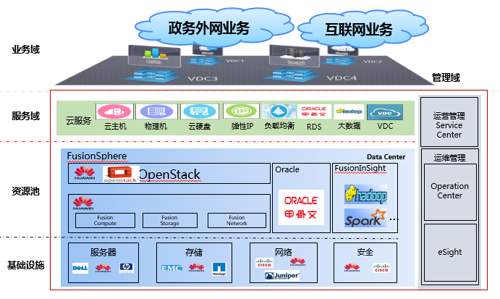
云资源池的总体架构图
政务云将分散的硬件提升为虚拟化的共享资源池，共享资源包括服务器、存储和网络。通过虚拟化所有 IT 资源，提高资源利用率，并针对不同优先级应用程序进行动态资源分配。
共享资源池可以抽象为逻辑构造块，包含存储、网络和服务器单元等，有效地创建虚拟数据中心，资源容器经过构造可提供特定的服务级别或满足特定的业务需求，也可以按照逻辑业务单元或功能细分资源容器。
可将资源池动态分配给应用程序，每个应用程序与一个vApp（虚拟化应用程序堆栈）映射，而且 vApp 分配有应用程序需要的硬件资源、数据库和服务器操作系统配置，定义后，可将业务规则应用于策略和自动化，确保用户真正拥有云计算的体验。

计算资源池
通过服务器虚拟化实现计算资源的池化，剥离操作系统与硬件的紧耦合关系，实现服务器资源的标准化及硬件无关性；实现虚拟服务器之间的隔离保护、资源的热添加、企业级高可用、容错保护机制、计算资源的超额分配、动态资源管理、绿色能源管理等。

存储资源池
通过软硬件的存储虚拟化技术，实现物理存储资源到虚拟存储资源的映射，屏蔽硬件的差异性和复杂性，实现异构存储环境的有机整合、存储资源的充分利用、存储自动化以及灵活扩展。对新增服务器区采用分布式存储进行建设，对数据库存储采用集中FC存储进行建设，对其他测试、备份、网站区的存储可利旧已有存储设备。

网络资源池
传统的网络设备（交换机、路由器）的固件由设备制造商锁定和控制，网络虚拟化将网络控制与物理网络拓扑分离，从而摆脱硬件对网络架构的限制。用户可以对网络架构进行修改，对整个网络架构进行调整、扩容或升级。底层的交换机、路由器等硬件则无需替换，支持网络架构的平滑升级演化。
建立网络虚拟化资源池，通过将网络设备控制面与数据面分离开来，实现网络流的灵活控制，网络层的Hypervisor，可以将硬件、OS和应用解耦，采用基于VXLAN的Overlay先进技术进行建设。通过软件配置和管理网络资源，实现网络资源的集中统一管理，即使硬件发生故障，也不会影响虚拟化应用的性能和安全性。

云安全架构
信息安全保障体系建设将严格遵守国家、公安部、国家信息安全中心等单位关于信息化安全建设的各项规定和指导文件，推进基于国产密码的网络信任、安全管理和运行监管体系的建设；同时根据“公安部信息安全等级保护”对安全各层次要点要求，结合本地信息化安全建设现状，建立如下图信息安全体系框架。目的使信息安全保障工作有章可循，有标准可依;使信息安全建设有序推进，安全风险控制在可控范围。通过建立一个完整的安全保障体系，有效保障其系统业务的正常开展，保护敏感数据信息的安全，保证各个信息系统的安全防护能力达到《信息安全技术 信息系统安全等级保护基本要求》中第三级的相关技术和管理要求。
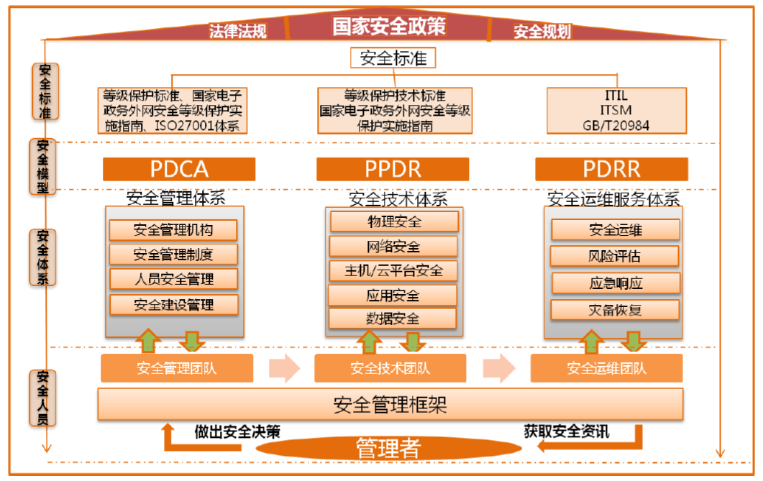
安全体系按照计划、执行、检查、 处理的闭环管理方法进行设计。设计包括三大主线，安全管理体系的建设、安全技术体系建设、安全运维体系建设。安全管理体系包括制度、机构建设、人员管理等要求。安全技术体系包括物理、网络、主机/云平台安全、应用安全、 数据安全等方面的要求。安全运维体系主要包括安全加固、安全维护、应急响应等方面的要求。

安全框架
本项目提出的等级保护体系模型，必须依照国家等级保护的相关要求，利用密码、代码验证、可信接入控制等核心技术，在“一个中心三重防御”的框架下实现对信息系统的全面防护。整个体系模型下图所示。
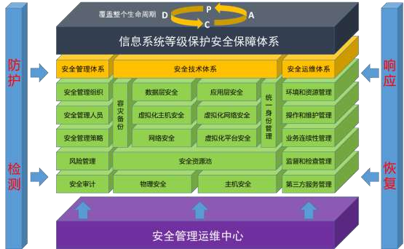
安全架构图
三个维度：从管理、技术、运维三个维度入手，形成体系化安全保障，为政务云云中心和业务系统提供可靠安全支撑。
一个标准：参照信息安全等级保护制度标准，遵循“一个中心、三重防护”指导框架，落实各项要求，降低合规风险。
八个方面：分别对物理层面、网络层面、主机层面、虚拟化层面、虚拟化网络层面、虚拟机层面、数据安全层面、应用层面等八个层面采取具体安全措施，形成整体的云安全体系。
动态持续安全：通过布置远程安全监控、现场值守双向结合运维措施，快速动态安全调整，实现长久持续安全运转。 本项目设计和建设，应严格遵循信息安全等级保护（三级）标准，建设以一个中心，三重防护为核心的信息安全保障体系。 一个中心，即建立涵盖整个**政务云中心网络中的统一安全管理平台，通过资产管理、脆弱性管理、事件管理、风险管理、策略管理、运维管理、应急管理等手段，实现全网集中的安全监控、风险管理、事件响应。三重防护，即按照分域保护的思想，将政务云信息系统从结构上划分为不同的安全域：
各个安全域内部的网络设备、服务器、应用系统形成单独的计算环境；
各个安全域之间的访问关系形成区域边界；
各个安全域之间的连接链路和网络设备构成了通信网络。
因此整体安全保障技术体系将从保护计算环境、保护区域边界、保护通信网络三个层面分别进行构建，最终形成三重纵深防御的安全体系，并且它们始终都在安全管理中心的统一管控下有序地运行。

安全管理
云平台部署了众多的网络及安全设备，针对分散的多点登录方式，需要建立一套集中统一的访问控制策略，能够进行身份认证和授权操作，同时能够对操作行为进行审计，能够记录用户操作行，避免由于运维人员操作不规范、权限滥用及误操作等等导致生产系统受到影响。在对故障进行精确定位和故障恢复时提供支撑。

边界安全

网络边界安全
云平台将提供面向政务外网和互联网的业务承载，面临着黑客入侵、病毒入侵、网络攻击及内部管理等多种安全威胁，需要提供完善的边界安全防护方案，实现对整个政务云平台中承载的所有政务应用的安全防护服务。本期建设建议通过部署边界防火墙来实现网络边界安全，
互联网边界部署2台防火墙作为互联网边界出口防火墙，通过出口防火墙的安全域划分提供基础安全隔离，把DMZ区网络和互联网区网络进行隔离。出口防火墙提供从数据链路层、网络层到传输层的安全，包括ARP欺骗、扫描攻击、多种畸形报文攻击、端口过滤、抗IP分片攻击,同时提供NAT等功能。
互联网边界部署开启防火墙的防病毒功能，开启针对HTTP、FTP、邮件等应用协议的防病毒功能，防止病毒在网络传播扩散。
互联网边界部署流量控制设备，保证关键业务带宽，提升关键业务的高可用性。
建设安全接入平台，通过部署VPN系统、接入认证管理系统、移动安全管理系统和防火墙系统，对远程政务部门接入用户及移动政务应用终端提远程接入和数据加密传输功能，防止数据篡改和数据窃听等风险。
在核心层交换机部署入侵防护系统，针对应用流量做深度分析与检测，同时配合以精心研究的攻击，特征知识库和用户规则，可以有效检测并实时阻断隐藏在海量网络流量中的病毒、攻击与滥用行为。也可以对分布在网络中的各种流量进行有效管理，从而达到对网络应用层的保护。
为满足等级保护三级要求，本期建设还提供对应用访问日志、安全设备日志、网络设备日志、服务器日志等日志记录，所有日志记录均通过日志审计系统进行集中存储和审计。

业务区边界安全
业务区包括互联网业务区和政务外网业务区。业务区是政务云平台的核心区，业务区署了大量服务器和存储系统，政务云平台的业务系统和数据都在该区内，是进行安全防范的重点。
政务外网业务区根据业务类型不同，可划分为公用业务区、专有业务区、物理资源区、开发测试区等功能区；互联网业务区可划分为虚拟资源区、物理资源区、开发测试区等功能区；为了保证各分区的安全，各分区之间也需要通过防火墙进行隔离。其中物理资源区与其他区采用物理防火墙进行隔离，其他区域采用虚拟防火墙进行隔离。
在核心层交换机部署支持虚拟化的防火墙，为每个分区提供一个虚拟防火墙，作为这个分区的边界。各分区可以根据业务需求设置不同的安全防护策略。面向外部访问服务器的南北访问流量，以及服务器区横向跨区访问的东西向流量，防御病毒、蠕虫、木马，入侵等各种网络安全风险。

多租户边界安全
在业务区内承载多个党政机关单位的政务应用，按照党政机关单位业务隔离的概念，在政务云平台核心交换机旁挂的防火墙上，为每个党政机关单位划分虚拟防火墙，虚拟防火墙的划分可按照VLAN方式，流量带着VLAN标签到防火墙后根据VLAN对应进入到每个虚拟防火墙进行安全检查，这样各党政机关的业务就可以完全隔离。如下图所示：
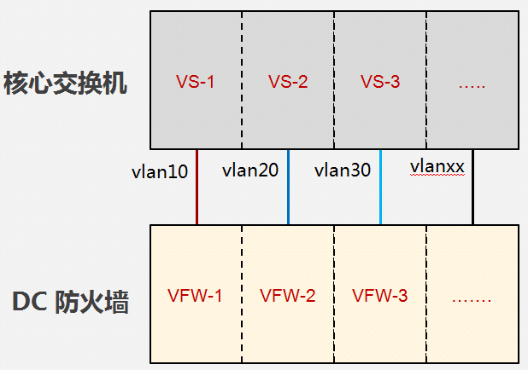
图-虚拟防火墙配合VLAN实现区域隔离
每个虚拟防火墙均可以设置安全域，接口可以灵活划分和分配，不同党政机关单位数据安全隔离，内部网络不同域隔离：
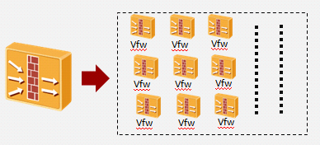
图-多租户虚拟防火墙配置
虚拟防火墙的每个用户管理员可独立配置防火墙，各党政机关单位虚拟资源个性化定制，支持2到7层海量终端接入和政务云平台虚拟化安全运营。
业务区的网关都设置在虚拟防火墙上，接入交换机透传VM的VLAN，以上三种流量都带着VLAN标签到核心交换机去查找路由进行流量转发，必经防火墙进行安全检查，在防火墙上根据不同的VLAN进入不同的虚拟防火墙，在虚拟防火墙的TRUST和UNTRUST之间开启安全检查任务即可。
本次通过部署核心防火墙来实现多租户边界安全。

数据跨区安全交换
互联网区与政务外网区之间的数据交换通过“跨网数据交换区”进行，跨网数据交换区由内、外网交换服务器和防火墙构成。在互联网业务区与外网核心业务区间的边界，通过跨区数据交换区进行核心数据交换，避免互联网业务受到攻击时，影响外网区核心业务区的业务和数据安全。
在政务外网区与互联网区之间，部署安全隔离防火墙，实现了对数据内容严格过滤和摆渡交换。通过跨网数据交换区的数据交换系统，既从物理上隔离、阻断了具有潜在攻击可能的一切连接，又进行了强制内容检测，从而实现最高级别的安全。有效的将两网之间实现了安全隔离与业务数据安全、可靠的交换。

应用安全
本项目安全方案将通过在WEB服务器前端部署Web应用防火墙（WAF），通过执行应用会话内部的请求来处理应用层，保护Web应用通信流和所有相关的应用资源免受利用Web协议发动的攻击，包括SQL注入、跨站脚本和挂马等。同时提供防病毒功能，对各种病毒、蠕虫、木马进行检测和过滤。另外在WEB服务器上部署网页防篡改系统，防止网站内容被攻击者非法篡改。
为了保证WEB应用系统在大流量情况下仍然能够对外提供服务，本方案在WEB服务器前端部署了服务器负载均衡设备，通过负载均衡设备，实现多台WEB服务器分担处理外部网站访问请求，从而保证了WEB业务的高可用性。

数据安全
数据安全是保障政务云平台安全的重点。为了保证保障用户的数据安全，商洛政务云平台从数据隔离、访问控制等多个方面采取措施。本项目中采用数据配审计系统。

虚拟化安全
云计算资源池建设工程采用大量虚拟化技术，相对于传统平台，引入了新Hypervisor层，上层所有的VM（Virtual Machine）都要通过Hypervisor层来与硬件沟通，以达到虚拟化目的。因此，Hypervisor层自身的安全将非常重要，对于所有针对Hypervisor的访问都应该得到控制与监控。

主机安全
通过对云平台进行加固，能够降低系统受到危害的可能性。

网络安全
云计算中心通过网络提供对外租赁服务，面临来自互联网络的各种安全威胁，如各种类型的DDOS攻击和用户数据遭窃听和篡改等，如果抵御这些威胁，是云计算中心安全可靠运营的前提保障。本项目从“网络隔离、攻击防护、传输安全”等多个安全角度考虑，积极为企业打造安全的数据中心网络。

物理安全
物理安全主要针对环境安全防范与物理环境相关的威胁，保护系统、建筑以及相关的基础设施。从物理位置的选择、物理访问控制、防盗窃和防破坏、防雷击、防火、防水和防潮、防静电、温湿度控制、电力供应、电磁防护等几个方面来考虑。

建设目标
云平台建设分三期进行，每期建设内容如下：
第一阶段（一期）：完成底层平台（IAAS层）架构搭建
一期：建设统一云平台，后续不再新增其他云平台，将所有数据统一；将当前已有云平台、非云平台上的业务迁移到统一云平台上，保障现有业务能在新平台上稳定运行。
二期：根据业务量的持续增长，逐步扩容。
第二阶段（三期）：云平台进一步完善，PAAS层建成，打通平台数据壁垒，将已运行业务的数据统一整合，进行大数据分析，进一步实现数据的融合，通过构建数据资源平台推动各级业务系统的共享与互通，支撑政务跨层级、跨部门、跨区域的互通协同共享，同时对外支持通过数据资源平台和设计数据共享交换平台对接。

建设方案

需求规划
计算资源池的规划：暂定30台服务器承载虚拟化计算服务器的需求，10台物理服务器承载如数据库等对高实时性应用，对CPU、内存、存储等性能要求高，对操作系统兼容性较差的应用，如只能兼容Unix版本， 对硬件有特殊需求的应用，如使用特殊板卡（语音卡、加密卡等）。
存储资源池的规划：所有的虚拟化资源池物理机除了配置本地硬盘，还需要使用外接共享存储，并将所有虚拟机的虚拟磁盘文件保存于共享存储之上，因此为云平台配置磁盘阵列1套。
云管理区规划：建立云数据中心统一管理平台，统一管理和调度数据中心的计算、存储、网络等资源，实现对网管中心的基础设施服务，并实现对资源使用情况的实时监控、综合分析、快速部署、动态扩展，实现资源高效利用，降低能耗，提供平台监控、报表管理、日志管理、告警管理、资源管理、配置管理等系统提供运维保障服务。
本次云管理平台计划部署3台云平台管理节点，采用2路管理服务器，管理虚拟化以及进行资源发放。根据云平台需求，还需要配置1台管理监控服务器作为整个云平台监控及告警系统安装运行之用。

网络架构
本期建设云平台实际平台部署架构如下图所示：
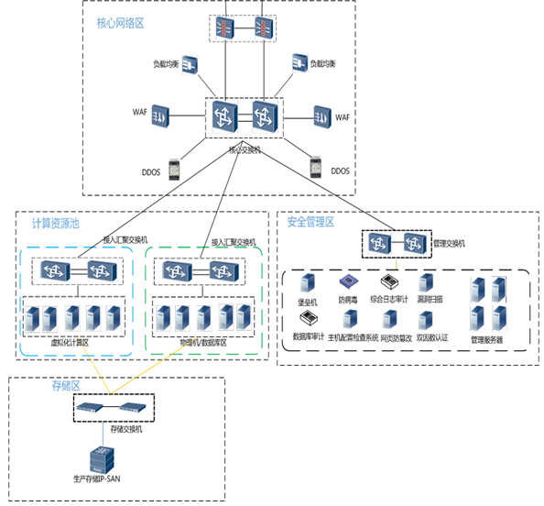
本次商洛大数据云平台整体架构设计包含核心网络区架构规划（含网络边界安全规划），计算资源池区规划，存储资源池规划，安全管理区规划。
网络架构的总体规划遵循“分区+分层+分平面+安全”的设计理念。分区是指按照业务特点和安全要求划分不同的业务区域。分层是指采用核心层和接入层两层扁平结构。分平面是指采用业务平面、管理平面、存储平面分离的设计方法，从而提高提高系统的可扩展性、安全性和可维护性。安全是指在不同业务区域之间、在数据中心出口等位置部署安全设备，实现业务安全访问和数据安全保障。

主要设备配置
序号 | 费用项目 | 单位设备主要规格 | 单位 | 数量
1 | 云服务器
1.1 | 管理服务器 | 单台配置2路8核intel处理器,128G内存,8块600G SAS盘，2*480G SSD盘，4*10GE光口网卡，2*GE电口网卡，RAID卡。 | 台 | 3
1.2 | 虚拟化计算服务器 | 单台配置2路10核intel处理器,256G内存,2块600G SAS盘，4*10GE光口网卡，2*GE电口网卡，RAID10。 | 台 | 30
1.3 | 物理服务器 | 单台配置2路10核intel处理器,256G内存,2块600G SAS盘，4*10GE光口网卡，2*GE电口网卡，RAID10。 | 台 | 10
1.4 | 监控/告警服务器 | 单台配置2路6核intel处理器,64G内存,2块600G SAS盘，4*10GE光口网卡，2*GE电口网卡，RAID卡。 | 台 | 1
2 | 云存储
2.1 | IPSAN存储 | 双控，512GB缓存； 8* 10Gb GE；25块1.2T 10K RPM SAS硬盘单元；29块4TB 7.2K RPM NL SAS硬盘单元(3.5")； | 套 | 1
3 | 云平台
3.1 | 汇聚交换机 | 48个万兆端口（配置48个多模模块），48个GE光口（满配多模光模块） | 台 | 2
3.2 | 接入交换机 | 支持VxLAN，支持堆叠;48个万兆端口（配48个万兆多模模块），6个40GE端口 | 台 | 4
3.3 | 存储接入交换机 | 支持VxLAN，支持堆叠;48个万兆端口（配48个万兆多模模块），6个40GE端口 | 台 | 2
3.4 | 管理接入交换机 | 48个千兆电口，4个10GE端口 | 台 | 2
3.5 | 边界防火墙 | 实现云数据中心与外部网络的边界防护，以及对数据中心内部各安全域实施访问控制，4个10GE端口（配置4个多模模块），8个GE端口（配置4个多模模块） | 台 | 2
3.6 | 核心防火墙 | 在云平台核心交换机旁挂，实现云平台网络安全（含IPSec无用户数限制授权，SSL VPN无用户数限制授权），核心防火墙插上IPS，在网络边界处识别和抵御入侵攻击 | 台 | 2
4 | 云管理平台 |  | 套 | 1
5 | 网络安全系统 |  | 套 | 1

工程施工安全要求
根据《中华人民共和国安全生产法》、《建设工程安全生产管理条例》（国务院393号令）及《生产安全事故报告和调查处理条例》（国务院493号令）的规定，为贯彻落实安全生产管理制度，加强监督管理工作，保障通信建设工程安全生产，工程施工各单位遵照执行工信部〔2008〕111号《通信建设工程安全生产管理规定》。
根据通信网的全程、全网性及不间断性等特点，对通信工程各单位加强安全生产管理，参建单位针对工程特点、施工现场环境、施工方法、劳动组织、作业方法、使用的机械、动力设备以及各项安全防护等制定确定确保安全施工相关措施的落实。

工程安全管理组织
1、新建、改建、扩建工程项目的安全生产设施必须要与主体工程同时设计、同时施工、同时投产使用；
2、安全设施建设费用要纳入工程的概预算；工程管理单位按照通信建设工程安全生产提取费率的要求，在工程概预算中明确通信建设工程安全生产费用，不打折，工程承包合同中明确支付方式、数额及时限。
3、设计单位应当按照法律、法规和工程建设强制性标准进行设计，防止因设计不合理导致生产安全事故的发生。应当考虑施工安全操作和防护的需要，对涉及施工安全的重点部位和环节在设计文件中注明，并对防范生产安全事故提出指导意见。
4、工程监理要严格按安全生产专篇要求实施安全监督和管理；审查施工组织设计中的安全技术措施或者专项施工方案是否符合工程建设强制性标准。在实施监理过程中，发现存在生产安全事故隐患的，应当要求施工单位整改；对情况严重的，应当要求施工单位暂时停止施工，并及时向建设单位报告。施工单位拒不整改或者不停止施工的，工程监理单位应当及时向有关主管部门报告。
5、工程施工要严格按安全生产专篇要求，对施工人员要进行安全教育和培训，落实安全防护措施和安全经费，加强施工现场安全管理和检查；施工单位主要负责人依法对本单位的安全生产工作全面负责，项目负责人对建设工程项目的安全施工负责，落实安全生产责任制度、安全生产规章制度和操作规程，确保安全生产费用的有效使用，并根据工程的特点组织制定安全施工措施，消除安全事故隐患，及时、如实报告生产安全事故。
通信设备施工，特别是增容、扩容作业，为了保证通信设备运行中的安全，为了保证施工作业人员的安全，必须要求施工作业人员严格遵守通信设备安装安全生产技术要求，严格遵守各项强制性标准，严格遵守安全操作规程。
6、建设项目竣工投产前，其安全设施必须经安全部门验收合格。

施工安全基本要求
1、通信施工、监理企业应严格执行国家和通信行业工程建设标准。工程建设中必须有通信工程项目经理在施工现场指导施工，严格执行施工操作规范，施工和安全责任落实到人，确保工程建设质量，杜绝在工程建设和线路维护中发生安全事故；
2、起重工、电工、电焊工等特殊工种作业人员必须接受培训，考试合格后持有效证件上岗；
3、通信施工企业应制定详细的安全管理条例、办法，对登高、触电防护、作业现场、工具使用、装置检修等工序的安全防护进行详细规定；
4、对涉及在线扩容、割接和带电作业的工程，施工企业必须与维护部门商定实施方案，保护措施，应急方案，作好安全防范措施，保证工程顺利进行；
5、电源线的安装路由、路数及布放位置应符合施工图的规定，电源线的规格、开关（熔丝）的容量均应符合设计要求。不同电压等级、相位电源线应有不同颜色区分，并用标签进行标识；
6、施工完毕应及时清理多余的材料，将竖井和孔洞用不燃或阻燃材料封堵。
7、施工人员在作业过程中，应当严格遵守相关安全生产规章制度和操作规程，服从管理，自觉接受安全生产教育和培训，掌握本岗位所需的安全生产知识和操作规程，提高安全生产技能，增强事故预防和应急处理能力。
8、施工人员有权了解作业场所和工作岗位存在的危险因素、防范措施及事故应急措施；有权对本单位的安全生产工作提出建议；有权对本单位的安全生产工作中存在的问题提出批评、检举、控告；有权拒绝违章指挥和强令冒险作业。当发现直接危及人身安全的紧急情况时，有权停止作业或者在采取可能的应急措施后撤离作业现场。
9、施工人员在施工生产过程中，必须按照国家规定和不同的专业需要，正确穿戴和使用相应的劳动保护用品。从事特殊工种的作业人员在上岗前，必须进行专门的安全技术和操作技能的培训和考核，并经培训考核合格，取得《特种作业人员操作证》后方可上岗。

投资估算分析
本方案总投资估算3699.36万元，具体见附表“投资估算详表”。各部分投资如下：
序号 | 项目 | 投资估算（万元人民币） | 备注
1 | 土建工程 | 609.06
2 | 机房工程 | 1979.05
3 | 设备安装工程 | 1111.24
合计 | 项目总投资估算 | 3699.36

